2ª MINUTA DO EDITAL

Naviraí/MS, 18 de novembro de 2021.

TOMADA DE PREÇO Nº. 014/2021
PROCESSO LICITATÓRIO Nº. 281/2021

1 PREÂMBULO

  - O MUNICÍPIO DE NAVIRAÍ-MS - Fundo Municipal de Saúde, por meio de sua Comissão Permanente de Licitação conforme Portaria nº. 387 de 17 de julho de 2021, sito na Praça Prefeito Euclides Antônio Fabris, n.º 343, em Naviraí, Estado de Mato Grosso do Sul, pela presente torna público a realização de licitação, na modalidade TOMADA DE PREÇOS, tipo “Menor preço – GLOBAL” o que será processado e julgado em conformidade com os preceitos da Lei Federal nº. 8.666, de 21.06.93 e suas posteriores alterações, das Leis Complementares nº. 123/2006 e 147/2014, sob as seguintes condições:

  - A Abertura da sessão inicial do processo licitatório acontecerá na sala de reuniões da PREFEITURA MUNICIPAL DE NAVIRAÍ, no dia 17 de dezembro de 2021, às 08h00min.

  - No caso de impedimento da realização do Certame Licitatório naquela data, o certame ocorrerá no primeiro dia útil posterior ao fato que ensejou o impedimento da realização do Certame Licitatório, no mesmo horário.

- OBJETO DA LICITAÇÃO

  - Objeto da presente licitação é a CONTRATAÇÃO DE EMPRESA ESPECIALIZADA NA ELABORAÇÃO DE PROJETOS: PROJETO ARQUITETÔNICO, PROJETO DE FUNDAÇÕES, PROJETO ESTRUTURAL, PROJETO ELÉTRICO, PROJETO LUMINOTÉCNICO, PROJETO HIDRÁULICO, PROJETO DE PREVENÇÃO, PROJETO DE CLIMATIZAÇÃO E PROJETO DE INSTALAÇÃO DE GASES MEDICINAIS E VÁCUO E PROJETO DE INSTALAÇÃO DE GÁS GLP, CONFORME TERMO DE REFERENCIA, PARA ATENDER O HOSPITAL MUNICIPAL LOCALIZADO NA RUA PELOTAS Nº 133 - CENTRO NO MUNICÍPIO DE NAVIRAÍ-MS. PEDIDO DE SERVIÇO Nº 438/2021.

- CONDIÇÕES DE PARTICIPAÇÃO

  - Só poderão participar desta licitação, empresas do ramo pertinente ao objeto e que satisfaçam plenamente todas as condições do presente Edital e seus anexos.

  - A participação na licitação implica a integral e incondicional aceitação de todos os termos, cláusulas e condições deste Edital e de seus anexos, bem como as observâncias dos regulamentos administrativos e das normas técnicas e específicas aplicáveis ao caso, ressalvado o disposto no § 3º, do art. 41, da Lei n.º 8.666/93.

  - Não será permitida a participação de:

- Consórcios de empresa, qualquer que seja sua forma de constituição;

- Concordatárias ou em processo de falência, sob concurso de credores, em dissolução ou em liquidação;

- Que estejam em recuperação judicial em virtude da vigência da Lei n° 11.101/05;

- Que estejam com direito de licitar e contratar com o Município de Naviraí suspenso, ou que tenha sido declarada inidônea pela Administração Pública, no âmbito Federal, Estadual ou Municipal;

- Da qual tal servidor seja sócio, dirigente ou responsável técnico.

- DATA HORA, LOCAL E CONDIÇÕES PARA APRESENTAÇÃO DA DOCUMENTAÇÃO E PROPOSTA.

  - No dia e hora indicados no preâmbulo deste edital, os representantes credenciados das Proponentes deverão entregar, simultaneamente, á Comissão Permanente de Licitação, os documentos e as propostas, exigidos no presente Edital, em 02 (dois) envelopes fechados, distintos e numerados de “01” e “02” na forma seguinte:

ENVELOPE 01 – HABILITAÇÃO
Prefeitura Municipal de Naviraí - MS
Comissão Permanente de Licitação
TOMADA DE PREÇOS Nº. 014/2021
DATA DE ABERTURA: 17/12/2021
HORÁRIO: 8h
NOME COMPLETO DO LICITANTE

ENVELOPE 02 – PROPOSTA
Prefeitura Municipal de Naviraí - MS
Comissão Permanente de Licitação
TOMADA DE PREÇOS Nº. 014/2021
DATA DE ABERTURA: 17/12/2021
HORÁRIO: 8h
NOME COMPLETO DO LICITANTE

4.2 Os documentos exigidos no ENVELOPE 01 – HABILITAÇÃO- deverão ser apresentados em original, ou por cópia com autenticação procedida por tabelião, ou por servidor lotado na Gerência de Finanças da Administração Municipal de NAVIRAÍ – MS, ou ainda pela juntada da (s) folha (s) de órgão da imprensa oficial onde tenha(m) sido publicado(s).

4.3 Não serão consideradas as propostas que deixarem de atender, no todo ou em parte quaisquer das disposições deste edital, bem como aqueles manifestamente inexequíveis, presumindo-se como tais, as que contiverem preços vis ou excessivos.

4.4 Não serão admitidas, sob qualquer motivo, modificações ou substituições da proposta ou de quaisquer documentos, exceto aqueles previstos nas Leis Complementares 123/2006 e 147/14.

- CREDENCIAMENTO

5.1 O representante da Licitante deverá apresentar para credenciar-se, no dia, local e horário previsto no preâmbulo deste Edital, munido de:
a) Documento oficial com foto
b) Carta de Credenciamento (Anexo III)

    - Em se tratando de preposto/procurador deverá a carta de credenciamento ser acompanhada de procuração (documento em original ou por copia autentica).

- A procuração para o ato deverá ter reconhecimento de firma do representante legal da empresa.

  - Os documentos para o credenciamento citados nos subitens anteriores deverão ser apresentados em sobrecarta (FORA DOS ENVELOPES).
5.3 Para se manifestar nas fases do procedimento licitatório, a empresa licitante poderá credenciar apenas um representante.
5.4 Pessoas não credenciadas para o certame, não poderão se manifestar e nem responder pela (s) participante (s). Somente os representantes credenciados terão poder de manifesto.
5.5 A falta de credenciamento não inabilitará a Licitante, mas impedirá o seu representante de se manifestar e responder em nome desta.
- Paragrafo Único – Para o credenciamento de representante NÃO se exige a apresentação de CONTRATO SOCIAL. Porém a empresa que apresentar o documento no credenciamento NÃO estará dispensada de apresentar no item 6.1.1.1 (HABILITAÇÃO).
DA HABILITAÇÃO
6.1 A Habilitação para a participação nesta Tomada de Preços compreende:

6.1.1 Relativa à habilitação jurídica:
6.1.1.1 Registro comercial, no caso de empresa individual, ou Ato constitutivo, estatuto ou contrato social em vigor, devidamente registrado, em se tratando de sociedades comerciais, e no caso de sociedades por ações, acompanhado de documentos de eleição de seus administradores, ou Inscrição do ato constitutivo, no caso de sociedades civis, acompanhada de prova de diretoria em exercício, ou ainda Decreto de autorização, em se tratando de empresa ou sociedade estrangeira em funcionamento no País, e ato registro ou autorização para funcionamento expedido pelo órgão competente, quando a atividade assim exigir.

6.1.1.2 Certidão negativa de falência ou concordata, expedida pelo distribuidor ou distribuidores, se for o caso, da sede da pessoa jurídica, que esteja dentro do prazo de validade expresso na própria certidão. Caso não houver prazo fixado, a validade será de 60 (sessenta) dias;

6.1.1.3 Certificado de Inscrição Cadastral junto à Prefeitura Municipal de Naviraí – MS

6.1.1.4 A empresa que tiver interesse em realizar o cadastro de fornecedores junto à Prefeitura Municipal de Naviraí, poderá solicitar a relação de documentos via e-mail pelo endereço pregaonavirai@gmail.com, de segunda a sexta-feira, no horário que compreende das 7h às 11h das 13h às 17h.

6.1.1.5 As empresas que desejam realizar ou renovar o Cadastro de Fornecedor deverão entregar à Comissão de Cadastro de Fornecedores, toda a documentação necessária.

6.1.1.6 As reuniões da Comissão de Cadastro de Fornecedor para análise de documentos e emissão de certificados são realizadas as SEXTAS-FEIRAS, às 10h: 30min, para que a documentação seja analisada o protocolo da documentação deverá ser feita até o dia anterior em horário de expediente do órgão.

Paragrafo Único - As empresa que tiverem interesse em participar do presente certame, e eventualmente a sessão das sextas-feiras não atenderem o requisito temporal da legislação, as mesmas poderão ao tempo previsto em Lei, realizar o protocolo dos documentos e a Comissão fará sessão extraordinária para analise de documentos (Art. 22 §2º, Lei nº 8.666/93).

6.1.2 Relativa à qualificação técnica:

a) Todos os profissionais que concorrerão aos lotes, individualmente ou em Grupo, deverão apresentar comprovação em elaboração de projetos executivos nos respectivos lotes que concorrerão, através de Certidões de Acervo Técnico (CAT) registradas no Conselho Regional de Engenharia e Agronomia - CREA ou Conselho de Arquitetura e Urbanismo - CAU.

b) A elaboração dos projetos e a coordenação dos trabalhos serão executadas por profissionais habilitados, com registro no Conselho Regional de Engenharia e Agronomia (CREA) ou Conselho de Arquitetura e Urbanismo (CAU), nos termos da Lei n. 6.496 de 1977 e disposto na Resolução n. 1.007, de 05/12/2003, do Conselho Federal de Engenharia e Agronomia (CONFEA) ou seu respectivo conselho;

c) A CONTRATADA se obriga a respeitar rigorosamente, no que se referem a todos os empregados utilizados nos serviços, a legislação vigente sobre tributos, trabalho, segurança, previdência social e acidentes de trabalho, por cujos encargos se responsabilizarão.

d) Os Projetos de Arquitetura e Engenharia, conforme lote, serão apresentados dentro dos prazos estipulados, em dias corridos, observando-se as fases detalhadas no cronograma;

e) Os serviços de elaboração dos projetos somente serão iniciados mediante emissão de Ordem de Serviço - OS;

f) As informações contidas nos produtos gerados serão de responsabilidade da empresa responsável por sua elaboração, quanto a veracidade e conteúdo neles apresentados.

g) A Contratada devera entregar, a Contratante, uma via das anotações ou registro de Responsabilidade Técnica (ART)/(RRT) relativas a todos os projetos que compõem o Projeto,
devidamente quitadas.

h) Devera efetuar o pagamento de todos os impostos, taxas e demais obrigações fiscais incidentes ou que vierem a incidir sobre o objeto do contrato, até o Recebimento Definitivo dos
serviços.

i)Toda e qualquer duvida devera ser esclarecida previamente com a fiscalização dos projetos antes da execução dos serviços correspondentes.

j) Os trâmites para a aprovação dos projetos junto aos órgãos oficiais e concessionarias de serviços serão de responsabilidade da Contratada, através dos autores dos projetos.

l) Será de responsabilidade dos autores dos projetos a introdução das modificações necessárias a sua aprovação.

m) As inadequações apontadas pela fiscalização, e os órgãos de aprovação, fiscalização e controle (prefeitura municipal, corpo de bombeiros, entidades de proteção sanitária e do meio ambiente, etc.) serão corrigidas pela Contratada sem custo adicional para o Contratante.

6.1.2.1 Certidão/Registro do Profissional pessoa física, que efetivamente atuará como Responsável Técnico da obra, no Conselho Regional de Engenharia, Arquitetura – CREA/CAU, caso o profissional indicado não esteja relacionado como responsável técnico da empresa perante os conselhos de CREA/CAU, a vinculação poderá ser comprovada com a apresentação de quaisquer um dos documentos apontados, deverá constar a função compatível com atividade de será desenvolvida:

- Carteira de Trabalho
- Previdência Social,
- Ficha de registro de empregado,
- Relação dos Trabalhadores da GFIP, somente a página aonde conste o nome do profissional.

- Caso prestador de serviço, através de:
- Contrato de prestação de serviço, regido pela legislação civil comum, que constem a indicação do cargo ou função técnica, com a descrição das atividades desenvolvidas ou as que serão desenvolvidas pelo profissional. Em caso de contrato com obrigação futura condicionada ao êxito no procedimento licitatório, deverá constar no contrato o reconhecimento firma de ambas as partes.

6.1.2.1.2 Atestado fornecido por Pessoa Jurídica de Direito Público ou Privado, com a(s) planilha(s) de serviço(s) devidamente registrado no CREA/CAU, acompanhado da Certidão de Acervo Técnico (CAT) comprovando que o a pessoa indicada para ser responsável técnico (s), já executou obras ou serviços compatíveis com os itens, relativos à parcela de maior relevância do objeto da licitação;

- Projeto Arquitetônico Hospitalar com no mínimo de 1.500m²

6.1.2.1.3 Somente será (ão) aceito (s) atestado (s) fornecido por pessoas jurídicas de direito público ou privado, devidamente certificados pelo CREA/CAU da região onde foram executados os serviços;
6.1.2.1.4 Atestados que tenham como responsável técnico por supervisão, coordenação, fiscalização, preposto, não serão considerados no cumprimento da exigência deste subitem 6.1.2.1.2.
6.1.2.1.5 Será considerado integrante do quadro permanente da licitante o profissional que for sócio, empregado de caráter permanente ou prestador de serviços da empresa.
6.1.2.2 Comprovação de vínculo empregatício com a licitante por qualquer um dos seguintes documentos:
- Caso sócio, a comprovação será por meio de contrato social/estatuto social, caso já tenha apresentado o documento em momento anterior esta dispensado de reapresenta-lo.

- Caso empregado permanente da empresa, através de qualquer um dos documentos relacionado:
- Carteira de Trabalho
- Previdência Social,
- Ficha de registro de empregado,
- Relação dos Trabalhadores da GFIP, somente a página aonde conste o nome do profissional.

- Caso prestador de serviço, através de:
- Contrato de prestação de serviço, regido pela legislação civil comum, que constem a indicação do cargo ou função técnica, com a descrição das atividades desenvolvidas ou as que serão desenvolvidas pelo profissional. Em caso de contrato com obrigação futura condicionada ao êxito no procedimento licitatório, deverá constar no contrato o reconhecimento firma de ambas as partes.

6.1.3. Relativa à qualificação econômico-financeira:

6.1.3.1 Deverá apresentar também no Envelope de nº 01 - Habilitação, o que segue:

6.1.3.1.1 Balanço Patrimonial e Demonstrações Contábeis do último exercício social, já exigíveis e apresentados na forma da lei, que comprovem a boa situação financeira da empresa, vedada a sua substituição por balancetes ou balanços provisórios, podendo ser atualizados, quando encerrados há mais de 3 (três) meses da data da apresentação da proposta, tomando como base a variação ocorrida no período, do IGP-M/FGV ou de outro indicador que o venha substituir.

6.1.3.1.2Serão considerados aceitos como na forma da lei o Balanço Patrimonial e Demonstrações Contábeis assim apresentados:

a) Para sociedades regidas pela Lei n° 6.404/76, alterada pelas Leis nºs 8.021/1990, 9.457-1997 e 10.303/201 (sociedade anônima), cópia autenticada da publicação do Balanço em Diário Oficial ou jornal de grande circulação da sede do Licitante.

b) Para sociedades por cota de responsabilidade limitada (LTDA), cópias autenticadas e devidamente registradas das atas de reunião ou assembleia que tiveram aprovado o balanço patrimonial, nos termos da Lei nº 10.406/02.

c) Para as demais sociedades, cópias legíveis e autenticadas das páginas do Livro Diário, onde foram transcritos o Balanço Patrimonial e a demonstração do resultado do último exercício social, com os respectivos termos de abertura e encerramento registrados na Junta Comercial ou órgão equivalente.

d) Para as sociedades criadas no exercício em curso, Demonstrações Contábeis envolvendo seus direitos, obrigações e patrimônio líquido relativo ao período de sua existência.

Paragrafo único – Observado Instrução Normativa RFB nº 2.023, de 28 de Abril de 2021.

6.1.3.1.3 A comprovação da boa situação econômico-financeira da Licitante será demonstrada com base nos seguintes parâmetros: Índices de Liquidez Geral (LG), Solvência Geral (SG) e Liquidez Corrente (LC) igual ou maiores que 1 (um), resultante da aplicação das fórmulas a seguir:

LG = Ativo Circulante + Realizável a Longo Prazo
Passivo Circulante + Exigível a Longo Prazo

SG = Ativo Total_________________
Passivo Circulante + Exigível a Longo Prazo

LC = _Ativo Circulante
Passivo Circulante

6.1.3.1.4 APRESENTAR As fórmulas deverão, estar devidamente aplicadas em memorial de cálculos juntado ao balanço, como mencionado no item 6.1.3.1.3, assinadas pelo técnico contábil ou contabilista responsável, devidamente registrado no CRC.

6.1.3.1.5 Se necessária à atualização do balanço e do capital social, deverá ser apresentado, juntamente com os documentos em apreço, o memorial de cálculo correspondente.

6.1.3.1.6 A empresa licitante será inabilitada se não atingir os índices acima, conforme demonstração das fórmulas, que devem ser apresentadas em documento anexo ao balanço patrimonial e devidamente assinado por técnico competente.

6.1.3.2 Todas as Licitantes deverão apresentar dentro do envelope nº 1 – Habilitação, os documentos especificados abaixo para a participação nesta Tomada de Preços, devendo ser entregue na ordem a seguir indicada, a fim de permitir maior rapidez na conferência e exame correspondentes:

6.1.3.2.1 Declaração assinada por quem de direito, por parte da Licitante, de que não emprega mão-de-obra de menores de 18 (dezoito) anos, em cumprimento ao disposto no inciso XXXIII do art. 7º da Constituição Federal e na Lei 9.854/99, de 27/10/99, publicada D.O.U de 28/10/99, conforme modelo constante do Anexo VI, deste Edital.

6.1.3.2.2 Declaração de que não há fato impeditivo de participar de licitações ou de contratar com qualquer órgão da Administração Pública, obrigando-se a informar a superveniência de ocorrências posteriores, conforme modelo constante do Anexo VII, deste Edital.

6.1.3.2.3 Declaração conhecimento e aceitação do teor do edital, conforme modelo constante no Anexo VIII, de que concorda integralmente e sem restrições, com todas as condições impostas por este processo licitatório;

6.1.3.2.4 Declaração de Fornecimento de Garantia de Cumprimento da Proposta anexados de 1% Proposta (um por cento) do valor da proposta, com recibo de pagamento e boleto de pagamento preço.

6.1.3.2.45 O licitante que se enquadra em microempresa, ou empresa de pequeno porte que desejar usufruir do regime diferenciado e favorecido disciplinado na Lei Complementar nº 123/06, deverá apresentar a seguinte documentação:

- Em se tratando de Microempresas e Empresas de Pequeno Porte deverão comprovar seu enquadramento em um dos regimes, mediante a apresentação da Certidão expedida pela Junta Comercial ou pelo Registro Civil das Pessoas Jurídicas de seu domicílio, conforme o caso, segundo disposição do art. 8º da Instrução Normativa do Departamento Nacional de Registro do Comércio – DNRC n° 103 de 30.04.2007, que esteja dentro do prazo de validade expresso na própria certidão. Caso não houver prazo fixado, a validade será de 60 (sessenta) dias.

- Declaração firmada pelo representante legal da empresa, de não haver nenhum dos impedimentos previstos nos incisos do § 4º do Artigo 3º da Lei Complementar nº. 123/06, com data de emissão não superior a 30 (trinta) dias da abertura da licitação. Anexo V

6.1.4 Relativos à regularidade fiscal:

- Comprovante de Inscrição no Cadastro Nacional de Pessoa Jurídica (CNPJ)

- Certidão Conjunta Negativa ou Certidão Conjunta Positiva com Efeito de Negativa de Débitos relativos aos Tributos Federais e à Dívida Ativa da União, abrangendo às Contribuições Sociais, de acordo com a Portaria MF 358, de 05 de setembro de 2014.

- Certidão Negativa de Débitos ou Certidão Positiva com Efeito de Negativa de Débitos de Tributos Estaduais;

- Certidão Negativa de Débitos ou Certidão Positiva com Efeito de Negativa de Débito Municipal da sede do licitante;

- Prova de regularidade relativa ao Fundo de Garantia por Tempo de Serviços (FGTS);

- Certidão Negativa de Débitos ou Certidão Positiva com Efeito de Negativa de Débito Trabalhistas - CNDT;

6.1.4.6 As microempresas e empresas de pequeno porte deverão apresentar toda documentação exigida para efeito de comprovação de regularidade fiscal, mesmo que esta apresente alguma restrição (art. 43 da Lei Complementar nº 123/2006).

6.1.4.7 Havendo alguma restrição na comprovação da regularidade fiscal, será assegurado o prazo de 05 (cinco) dias úteis, cujo tempo inicial corresponderá ao momento em que a proponente for declarada a vencedora do certame, não prorrogáveis por parte desta Administração, para regularização e apresentação da documentação.

6.1.4.8 A não regularização da documentação, no prazo previsto no subitem “6.1.4.7”, implicará decadência do direito à contratação, sem prejuízo das sanções previstas no artigo 81 da Lei nº 8.666/93, sendo facultado a esta Administração convocar as remanescentes, na ordem de classificação, para a assinatura do contrato ou, revogar a licitação.

6.2 DAS DISPOSIÇÕES GERAIS DA HABILITAÇÃO

6.2.1 Todos os documentos apresentados para habilitação deverão estar em nome da Licitante, e com número do CNPJ e endereço respectivo:

a) se a Licitante for a matriz, todos os documentos deverão estar em nome da matriz;

b) se a Licitante for a filial, todos os documentos deverão estar em nome da filial;

c) serão dispensados da filial aqueles documentos que, pela própria natureza, comprovadamente, forem emitidos somente em nome da matriz, quando estes deverão ser apresentados;

d) os atestados de capacidade técnica/responsabilidade técnica poderão ser apresentados em nome e com CNPJ da matriz e/ou da (s) filial (ais) da Licitante.

6.2.2 Os documentos exigidos nesta Tomada de Preços poderão ser apresentados em original, por qualquer processo de cópia autenticada em Cartório ou por membro da Comissão Permanente de Licitação ou publicação em órgão da imprensa oficial, observando-se o seguinte:

- Serão aceitas somente cópias legíveis;

- Não serão aceitos documentos cujas datas estejam ilegíveis ou rasuradas.

7 PROPOSTA

7.1 A proposta contida no Envelope nº 2 – Proposta de Preços deverá ser apresentada na forma e requisitos indicados a seguir:

7.1.1 Ser apresentada em formulário que contenha a identificação da empresa licitante, digitadas em 01 (uma) via, em língua portuguesa, com clareza, sem emendas, rasuras ou entrelinhas, contendo razão social, CNPJ e endereço com CEP, endereço eletrônico, e-mail (se houver), números de telefone e fax da empresa.

7.2 A apresentação da proposta implica em submissão integral e irretratável das condições estabelecidas na Lei nº 8.666/93, no presente Edital, bem como aos regulamentos administrativos e normas gerais aplicáveis.

7.3 O valor máximo estimado para a execução total do objeto deste Edital é de R$ 715.000,00 (setecentos e quinze mil reais).

8 PROCESSO DE JULGAMENTO DA LICITAÇÃO

8.1 No local, dia e hora estabelecidos neste Edital, a Comissão Permanente de Licitação receberá os envelopes “01” e “02” na Sala de Licitações da Prefeitura Municipal de Naviraí/MS.

8.2 Na fase de habilitação preliminar, após o exame acurado da documentação, não havendo intenção recursal e com desistência expressa do prazo recursal por todos os licitantes, o presidente da Comissão Permanente de Licitação, poderá nesse caso específico, proceder à abertura da proposta das empresas habilitadas, dando conhecimento aos presentes do teor das mesmas. Caso haja intenção das empresas em recorrerem nesta fase, não será procedida a abertura das propostas acima mencionadas, devendo a sessão ser suspensa, concedendo o prazo recursal de Lei, e então será designada nova data para reunião de abertura dos aludidos envelopes das propostas, devendo constar em ata circunstanciada;

8.3 Os recursos referentes à fase de habilitação e de julgamento das propostas, bem como nos casos de revogação ou anulação da licitação, deverão ser interpostos sob pena de preclusão, dentro do prazo de 05 (cinco) dias úteis a contar da intimação do ato ou lavratura da ata.

8.4 À Comissão Permanente de Licitação Competirá:

- Examinar os documentos apresentados pelas empresas concorrentes e oferecê-los a rubrica dos licitantes presentes ao ato;

- Inabilitar ou desqualificar qualquer licitante que deixar de atender quaisquer exigências referentes a documentação solicitada neste Edital;

- Verificar se as propostas atendem as condições estabelecidas neste edital;

- Rubricar as propostas, lê-las e oferecê-las a rubrica dos representantes dos presentes ao ato;

- Fazer constar dos envelopes contendo a propostas, rubrica dos concorrentes e da Comissão Permanente de Licitação;

- Lavrar Ata circunstanciada das reuniões, ler, assinar e colher as assinaturas dos representantes dos licitantes presentes ao ato;

- Desclassificar as propostas que não satisfaçam as exigências deste edital, no todo ou em parte, bem como as propostas com preços excessivos ou manifestamente inexequíveis, nos termos do artigo 48, inciso I e II da Lei 8.666/93;

8.5 CRITÉRIOS DE JULGAMENTO:

8.5.1 Para julgamento, da presente Tomada de Preços, atendidas as condições deste edital, considerar-se-á vencedora, a empresa que apresentar “menor valor”, valor que será obtido pela soma dos produtos dos quantitativos pelos respectivos preços unitários propostos para cada fase e que será considerado como valor contratual a preços iniciais, em cumprimento ao disposto no inciso “I” do artigo 45 da Lei 8.666/93;

8.6 CRITÉRIO DE DESEMPATE:

8.6.1 Para a aplicação dos Art. 44 e 45 da Lei Complementar nº 123/06, será observado:

- Será assegurada preferência de contratação para as microempresas e empresas de pequeno porte, entendendo-se por empate aquela situação em que as propostas apresentadas pela microempresa e empresa de pequeno porte sejam iguais ou até 10% (dez por cento) superiores a proposta melhor classificada apresentada por empresa que não estiver amparada por esta lei complementar;

- A microempresa ou empresa de pequeno porte mais bem classificada terá a oportunidade de apresentar nova proposta de preços no prazo máximo de 24 (vinte e quatro) horas após a notificação por parte do Presidente da CPL, sob pena de preclusão;

- Não ocorrendo à contratação da microempresa ou empresa de pequeno porte, na forma da alínea anterior, serão convocadas as MEs ou EPPs remanescentes, na ordem classificatória, para o exercício do mesmo direito;

- No caso de equivalência de valores apresentados pelas microempresas e empresas de pequeno porte que se enquadrem no disposto na alínea “b”, será realizado sorteio entre elas para que se identifique àquela que primeiro poderá apresentar a melhor oferta;

- Na hipótese da não contratação nos termos previstos na alínea “b”, o objeto licitado será adjudicado em favor da proposta originalmente vencedora do certame.

8.7 Em caso de absoluta igualdade de condições entre duas ou mais propostas de empresas que não se enquadrem como micro empresa e empresa de pequeno porte, será a licitação decidida por sorteio, nos termos do parágrafo 2º do Artigo 45 da Lei 8.666/93.

9 PRAZOS DE INÍCIO E EXECUÇÃO DE SERVIÇOS

9.1 O prazo para a realização do objeto desta licitação será de 75 (setenta e cinco) dias contados da data de expedição da Ordem de Serviços, podendo ser prorrogado por igual período, desde que haja interesse entre as partes e nos termos da Lei nº. 8.666/93;
9.2 O prazo de vigência do Contrato a ser firmado com a adjudicatária será de 135 (cento e trinta e cinco) dias a contar da data da sua assinatura, podendo ser prorrogado por igual período, desde que haja interesse entre as partes e nos termos da Lei nº. 8.666/93;
9.3 Os serviços só poderão ser iniciados após o recebimento da Ordem de Serviços emitida pela Gerência de Obras.
a) A contratada obriga-se a iniciar a execução dos serviços objeto deste instrumento no prazo máximo de 30 (trinta) dias após a ordem de serviço da assinatura do instrumento contratual.
b) A contratada se obriga a responder os questionamentos recebidos pela Comissão de Licitação, impugnações e/ou recursos dentro dos prazos estabelecidos na lei nº. 8.666/93.

10 NATUREZA E FORMA DE EXECUÇÃO DOS SERVIÇOS

10.1 As Normas, Manuais, Instruções e Especificações vigentes na ABNT (Associação Brasileira de Normas Técnicas) deverão ser obedecidas. Qualquer alteração na sistemática por elas estabelecida com as respectivas justificativas será submetida à consideração da Administração Municipal, a quem caberá decidir a orientação a ser adotada.

10.2 Todo pessoal da contratada deverá possuir habilitação e experiência para executar adequadamente os serviços que lhes forem atribuídos.

10.3 Qualquer empregado da firma, ou de qualquer subcontratada, que na opinião da fiscalização não executar o seu trabalho de maneira correta e adequada, deverá, mediante solicitação por escrito da fiscalização, ser afastado imediatamente pela contratada.

10.4 A empresa contratada deverá fornecer equipamento adequado de modo a atender ás exigências dos serviços e produzir a quantidade e qualidade satisfatória dos mesmos. A fiscalização poderá ordenar remoção e exigir a substituição de qualquer equipamento não satisfatório.

10.5 Os serviços serão considerados concluídos após o término total de todas as exigência do Termo de Referência ( ANEXO I ).

10.6 SERVIÇOS A SEREM REALIZADOS: LOTE ÚNICO
- Projeto Arquitetônico, memoriais, quantitativos e especificações;

- Projeto de Fundações, Projeto Estrutural, Memoriais e Quantitativos;
- Projeto Elétrico, Telefone, Lógica, TV a cabo, Projeto de SPDA (Sistema de Proteção de descargas Atmosféricas), Projeto Luminotécnico, sonorização, sinalização de enfermagem e rede de segurança eletrônica, memoriais e quantitativos;
- Projeto Hidráulico (agua fria e agua quente), Sanitário, Aguas Pluviais, memoriais e quantitativos;
- Projeto de Prevenção, Detecção e Combate a incêndio e Panico. (PPCI), memoriais e quantitativos;
- Projeto de Climatização (Ar condicionado e exaustão), memoriais e quantitativos;
- Projeto de instalações de Gases Medicinais e vácuo, Projeto de instalação de Gas GLP, memoriais e quantitativos.
- Orçamento e Cronograma Físico Financeiro.
10.6.1 Para cada serviço listado no lote único são necessárias a Coordenação, Compatibilização e Orçamento e as seguintes etapas:
Estudo Preliminar;
Projeto Básico;
Projeto Executivo final;
Projeto Executivo final revisado.
10.6.2 Para assegurar a uniformidade, homogeneidade e qualidade visual, os elementos gráficos serão padronizados no que se referem ao formato das folhas de desenho, normas de escrita e simbologia, devendo ser observadas as determinações da ABNT a respeito e ainda:

10.6.3 Em todos os serviços devem ser empregadas as respectivas terminologias e simbologias técnicas. Sempre que houver norma técnica da ABNT estabelecendo simbologia e/ou convenções, estas devem ser utilizadas e indicadas através de legendas, notas e glossário, apostas nas Especificações Técnicas (completas) e impressas nas plantas (no mínimo as utilizadas);

10.6.4 Os desenhos do projeto (plantas) deverão ser elaborados em CAD em extensão de arquivo *dwg, observando que os padrões de prancha a serem utilizados são: “A0, A1, A2, A3 ou A4, conforme a necessidade e norma ABNT atualizada, ou formatos alongados derivados destes.

10.6.5 As plantas serão plotadas em papel sulfite, com legendas e cotas plotadas, não sendo admitidas rasuras ou emendas;

10.6.6 As plantas serão numeradas por meio de código alfanumérico, permitindo identificar o projeto, o numero da prancha dentro do projeto e a referencia a outros projetos, se for o caso, conforme a nomenclatura abaixo:

Siglas para cada tipo de projeto:

ARQ Arquitetura
LEI Leiaute
FUN Fundações
ESC Estruturas de Concreto (pré-moldado)
ESM Estruturas Metálicas
HID Agua Fria e Agua Quente
IES Esgotos Sanitários
ISE Instalações Sanitárias Especificas
APV Armazenamento e Utilização de Aguas Pluviais
IEL Instalações Elétricas
SPD Sistema de Proteção Contra Descargas Atmosféricas (SPDA)
SON Sonorização
SIE Sinalização de Enfermagem
FVP Sistema de Geração de Vapor (Central Térmica)
FGC Gas Combustível
GMV Gases Medicinais e Vácuo
CLI Sistema de Climatização
INC Prevenção, Detecção e Combate a Incêndio.
DRE Drenagem de Aguas Pluviais

10.6.7 A apresentação de todos os desenhos e imagens referenciais que permitam a visualização e compreensão das soluções propostas, deverão ser apresentadas conforme exigências da ABNT NBR 6492:1994 - Representação de Projetos de Arquitetura ou sua versão mais atual e demais normas aplicáveis;

10.6.8 Os desenhos deverão ser elaborados de acordo com as normas oficiais e atualizadas da ABNT;

10.6.9 Os desenhos com a representação da proposta adotada devem conter as dimensões e especificações dos materiais e serviços necessários, deverão trazer planta de situação, de locação, planta baixa, layout de equipamentos, planta de cobertura, plantas de distribuição (nas instalações), fachadas, cortes transversais e longitudinais, detalhes isométricos, diagramas unifilares, em quantidade e escala que se fizerem necessárias para o perfeito entendimento da obra;

10.6.10 Os documentos complementares, tais como: Memoriais Descritivos, Especificações Técnicas, Orçamento e Cronograma Físico-Financeiro da Obra, serão apresentados, cada um deles, em 3 (três) jogos impressos em tamanho A4, encadernados, conforme aspectos normativos e tipográficos, relacionados a seguir:

- Os documentos complementares deverão ser redigidos em língua portuguesa, utilizando-se editores de textos e de planilhas compatíveis com os softwares BROffice ou Microsoft Word® (textos) e Microsoft Excel® (planilhas);

- Utilizar papel na cor branca ou reciclado, formato A4 (210x297mm), digitado na cor preta, exceto as ilustrações;

III. Utilizar fonte Times New Roman ou Arial, tamanho 12 para texto e 10 para citações de mais de
três linhas, notas de rodapé, paginação e legenda das ilustrações e tabelas;

IV. Adotar alinhamento justificado;

V. Adotar margens superior e esquerda de 3,0 cm, inferior e direita de 2,0 cm.
VI. A primeira linha do paragrafo deve ter um recuo de 1,25 cm a partir da margem esquerda.
VII. O trabalho deve ser digitado com espaço 1,5. Utilizar espaço simples para: citações de mais de três linhas, resumo, abstract, notas de rodapé, referências, legendas de ilustrações e tabelas, natureza do trabalho, nome da instituição. O espacejamento que precede e que sucede os títulos deve ser com dois espaços 1,5.
VIII. Todas as folhas do trabalho, a partir da folha de rosto, devem ser contadas e numeradas. Os números são impressos no canto inferior direito em algarismos arábicos.

10.6.11. Os projetos e documentos complementares deverão ser entregues ao Fiscal do Contrato Devidamente assinados pelo Coordenador do Projeto e responsavel(is) dos servicos, contendo nome completo e Numero de Registro do CREA ou do CAU, competente, conforme o caso.

10.6.12. A CONTRATADA devera entregar os seguintes documentos com as versões finais dos serviços:
- 2 (dois) CD-ROMs contendo apresentação em formato digital do projeto, gravada em aplicativos
do tipo PDF CREATOR — ACROBAT da Adobe System, em sua ultima versão, e CAD em extensão de arquivo *pdf e *dwg, respectivamente;
II. 3 (três) vias impressas em papel sulfite de todo o jogo de plantas constante do serviço assinadas pelo Coordenador do Projeto e respectivos autores; A escala dos desenhos devera ser de no mínimo 1:100.
III. 3 (três) vias impressas e encadernadas de todo o conteúdo de Memoriais Descritivos e de Calculo, Especificações Técnicas, Orçamento, Relatório Técnico (RDC/ANVISA n. 51/2011) e Cronograma Físico-Financeiro da Obra e detalhes, assinadas pelo Coordenador do Projeto e respectivos autores.
IV. Os comentários, exigências e aprovações da CONTRATANTE serão formalizados em documentos próprios e, quando necessário, em indicações nos documentos fornecidos pela
CONTRATADA.

Paragrafo Único: Encontra-se disponível os seguintes documentos:
Encontra-se disponível os seguintes documentos:
- Projeto Arquitetônico Básico aprovado pela Vigilância Sanitária.
- Memorial descritivo e especificações.
Os projetos existentes nas dependências da Contratante, referentes às áreas objeto de intervenção, serão colocados à disposição da Contratada, que se incumbirá de executar quaisquer conferências e/ou levantamentos que se fizerem necessários para o desenvolvimento do trabalho.

- PAGAMENTO

11.1 - O pagamento referente à prestação de serviços de Elaboração de Projetos deverá ocorrer conforme apresentação da quarta e quinta etapa. Sendo que 30% será pago na quarta etapa que é a Entrega Final do Projeto Executivo e 70% na quinta etapa que é a Entrega Final do Projeto Executivo Revisado

11.2- As Notas Fiscais/Fatura correspondentes serão discriminativas, constando o número do contrato a ser firmado, acompanhadas de relatório dos serviços executados.
11.4 - Cada pagamento só será efetuado após a comprovação pelo contratado de que se encontra em dia com suas obrigações para com o sistema de seguridade social, mediante apresentação das Certidões Negativas de Débito com o INSS, com o FGTS, trabalhista e receita federal.

12 RECURSO ORÇAMENTÁRIO

12.1 Os recursos financeiros para o cumprimento das obrigações constantes neste edital serão oriundos de recursos do Fundo Municipal de Saúde, sendo que as despesas decorrentes da execução do objeto da presente licitação correrão a cargo das seguintes dotações orçamentárias:

- GERÊNCIA DE SAÚDE – FUNDO MUNICIPAL DE SAÚDE - DOTAÇÃO ORÇAMENTÁRIA: 10.01.10.302.0504.2.035-33.90.39.05.00.00 (R 7803); 10.01.10.302.0504.2.035-33.90.39.05.00.00 (R 7805).

13 PREÇOS E DO REAJUSTE

13.1 Os preços serão fixos e irreajustáveis, exceto se por algum motivo devidamente justificado, o serviço ultrapassar 12 (doze) meses subsequente a apresentação da proposta, poderá ser reajustada de acordo com o artigo 40, inciso XI, bem como no art. 55, inc. III da Lei 8.666/93.

13.2 Caso ocorra à variação nos preços, o contratado deverá solicitar formalmente a Administração Municipal, devidamente acompanhada de documentos que comprovem a procedência do pedido.
14 DO CONTRATO

14.1
As obrigações decorrentes desta licitação, a serem firmadas entre a Administração Municipal e a licitante vencedora, serão formalizadas através de Contrato, observando-se as condições estabelecidas neste Edital, seus Anexos, na legislação vigente e na proposta do licitante vencedor.
14.1.1 A adjudicatária terá o prazo de 03 (três) dias úteis após a convocação, para assinar o contrato e para apresentar os documentos mencionados no item 15.1, ficando condicionada a assinatura do contrato a análise dos documentos pela gerência de obras.

14.1.2 A Administração Municipal convocará formalmente através de publicação no Diário Oficial dos Municípios (Assomasul) a licitante vencedora para assinar o contrato. O representante da empresa convocada deverá comparecer dentro do prazo de 03 (três) dias úteis, contados a partir da publicação, para assinatura do referido documento.
14.2 O prazo estipulado no subitem 15.2 poderá ser prorrogado uma vez, por igual período, quando solicitado pela licitante vencedora, durante o seu transcurso e desde que ocorra motivo justificado aceito pela Administração Municipal.
14.3 A Administração Municipal poderá, quando a convocada não assinar o Contrato no prazo e condições estabelecidas neste Edital, convidar as demais proponentes classificadas, seguindo a ordem de classificação, para fazê-lo em igual prazo e nas mesmas condições propostas pela primeira classificada, ou revogar a licitação independentemente da cominação do art. 81 da Lei n.º 8.666/93.
14.4 A empresa contratada fica obrigada a aceitar, pelos mesmos preços e mesmas condições de contrato, os acréscimos ou supressões dos serviços até o limite de 25% (vinte e cinco por cento) do valor inicial atualizado do contrato, conforme dispõe o parágrafo 1º do art. 65 da Lei 8.666/93;
14.5 As alterações do valor do contrato decorrente de modificação dos quantitativos previstos, revisão de preços, bem como as prorrogações de prazos, serão formalizados por lavratura do Termo de Aditamento;
15 DAS PENALIDADES:

15.1 O atraso injustificado na execução da obra sujeitará o contratado à multa de mora, de acordo com os seguintes percentuais, garantida prévia defesa:
- De 0,3% (três décimos por cento) ao dia sobre o valor do contrato, quando o adjudicatário, sem justa causa, cumprir a obrigação assumida com atraso de até 30 (trinta) dias após o prazo estabelecido;
- De 0,7% (sete décimos por cento) ao dia, sobre o valor do contrato, quando o adjudicatário, sem justa causa, cumprir com a obrigação assumida, com atraso superior a 30 (trinta) dias do prazo estabelecido;

Parágrafo único; as multas previstas neste item serão calculadas considerando-se os dias consecutivos a partir do dia útil imediatamente.
15.2 Pela inexecução total ou parcial do contrato a Administração Municipal de Naviraí, poderá garantida prévia defesa, aplicar ao contratado as seguintes sanções:
- Advertência;
- Multa;

- De 5% (cinco por cento) sobre o valor do contrato, quando o adjudicatário recusar retirar ou aceitar o instrumento de contrato ou equivalente, caracterizando o descumprimento total das obrigações assumidas na forma do art. 81 da Lei 8.666/93;
- De 10% (dez por cento), sobre o valor dos serviços não realizados, após a rescisão do contrato, por ter o adjudicatário cumprido apenas parcialmente a obra;
- De 10% (dez por cento), sobre o valor do contrato e cancelamento da Nota de Empenho, quando decorridos 30 (trinta) dias de inadimplemento e caracterizada a recusa ou impossibilidade do adjudicatário em executar a obra;

Parágrafo único: - A multa prevista na alínea “c” deste item incidirá ainda nos casos em que o adjudicatário, sem motivo de força maior ou caso fortuito, devidamente comprovado, solicitar o cancelamento antes ou depois de decorridos 30 (trinta) dias de atraso.
- Suspensão do direito de participar de licitações com a administração pelo prazo de 02 (dois) anos;
- Declaração de inidoneidade para licitar ou contratar com a administração pública;

Parágrafo único: Declarar-se inidôneo o adjudicatário que, sem justa causa, não cumprir as obrigações assumidas, praticando a juízo da administração falta grave, revestida de dolo.
15.3 As sanções previstas nos incisos III e IV do item 16.2 poderão também ser aplicadas ao adjudicatário que:
  - Tenha sofrido condenação definitiva por praticar por meios dolosos, fraude fiscal no recolhimento de quaisquer tributos.
  - Tenha praticado atos ilícitos visando frustrar os objetivos da licitação;
  - Demonstre não possuir idoneidade para contratar com a administração em virtude de atos ilícitos praticados.

15.4 As sanções previstas nos incisos I, III e IV do item 16.2, poderão ser aplicadas juntamente com a do inciso II do mesmo item, facultada a defesa prévia do interessado, no respectivo processo, no prazo de 05 (cinco) dias úteis e serão aplicadas pela autoridade competente.
15.5 As multas poderão ser descontadas do pagamento eventualmente devido pela administração ou na impossibilidade de ser feito o desconto, recolhidas pelo adjudicatário em agência bancária credenciada pela Prefeitura para tais fins, ou quando for o caso, cobrado judicialmente.
16 DA RESCISÃO CONTRATUAL
16.1 A Administração Municipal de Naviraí - MS poderá rescindir o contrato nas hipóteses previstas nos artigos 77 aos 80 da Lei 8.666/93, desde que, formalmente justificada e assegurada o direito ao contraditório, e ampla defesa, sujeitando-se a Contratada às consequências determinadas pelo art. 80 desse mesmo diploma legal, sem prejuízo das demais sanções estabelecidas neste Edital.
17 IMPUGNAÇÃO E ESCLARECIMENTO NOS EDITAIS DO MUNICÍPIO DE NAVIRAÍ/MS
17.1 Conforme disposto no Decreto Municipal nº. 24, de 03 de Abril de 2014, sobre a regulamentação de impugnação e esclarecimento dos editais do Município de Naviraí/MS, em se tratando de modalidade de licitação prevista na Lei 8666/93, regulamentam que:

- Qualquer cidadão pode impugnar por irregularidades o ato convocatório de licitação, se protocolizar o pedido até 05 (cinco) dias úteis antes da data fixada para abertura e recebimento dos envelopes de habilitação e proposta;

17.2 Decairá do direito de impugnar os termos do edital de licitação perante a administração o licitante que não fizer até o 2º (segundo) dia útil que anteceder a abertura e recebimento dos envelopes de habilitação e proposta;

17.3 A impugnação não terá efeito de recurso;

17.4 O licitante deverá juntar cópia do contrato social como forma de comprovar que atende o objeto do edital.

17.5 A administração não tem prazo para responder ao licitante. No entanto, se a impugnação for considerada procedente, a licitação poderá ser suspensa e o edital republicado com as devidas alterações.

17.6 E considerado protocolizado quando o documento ou AR é recebido por servidor do Paço Municipal. Durante o período pandêmico por exceção ao Decreto, serão aceitos via e mail (licitacaonavirai@gmail.com) desde que avisado ao Núcleo de Licitação e Contratos por telefone (67) 3409-1500 o envio dos mesmos.

18 DISPOSIÇÕES GERAIS

18.1 A Autoridade competente fica reservada o direito de anular a presente Licitação em caso de irregularidade ou revogá-la por Conveniência Administrativa, desde que por despacho fundamentado, sem que caiba aos licitantes, direito a qualquer reclamação ou indenização.
18.2 O contratado é responsável pelos danos causados diretamente ao contratante ou a terceiros, decorrente de sua culpa ou dolo na execução do contrato, não excluindo ou reduzindo esta responsabilidade à fiscalização ou acompanhamento pelo órgão interessado.
18.3 O recurso deverá ser dirigido ao Presidente da Comissão Permanente de Licitação e entregue, mediante protocolo, no seguinte endereço:
Ao Presidente da Comissão Permanente de Licitação
Prefeitura Municipal de Naviraí - MS
Praça Prefeito Euclides Antônio Fabris 343
Centro – CEP 79950-000
Naviraí/MS

18.4 O recurso referente à fase de habilitação terá efeito suspensivo.
18.5 Não será considerado o recurso interposto fora do prazo, ou que não tenha sido protocolado, ou que tenha sido entregue em endereço diferente daquele indicado no item 18.3 deste edital.
18.6 Em se constatando dolo ou má fé no procedimento, pela improcedência ou importunidade da arguição com intuito meramente protelatório, a proponente recorrente ficará sujeita à exclusão do certame, sem prejuízo de outras sanções legais combinatórias de procedimento irregular no registro cadastral.
18.7 Completam este Edital os seguintes anexos:
- Termo de Referência;
- Minuta do Contrato;
- Proposta de Preços;
- Modelo da Carta de Credenciamento;
- Declaração do representante legal da empresa.
- Declaração de não empregos de menor
- Declaração de Fatos Supervenientes
- Declaração de conhecimento e aceitação do teor do edital

Eu, Jaqueline Maria Garcia Mascioli, Servidora Pública Municipal, digitei-o presente edital com autorização do ordenador de despesas, e eu, Josemar Tomazelli, Gerente de Finanças conforme Decreto nº. 024/2021, conferi-o e a subscrevi, conferi-o e a subscrevi.

Jaqueline Maria Garcia Mascioli
Servidora Pública Municipal
Matrícula: 2910-6

Naviraí/MS, 29 de novembro de 2021.

Josemar Tomazelli
Gerente de Finanças
Conforme Decreto nº 024/2021

TERMO DE REFERÊNCIA
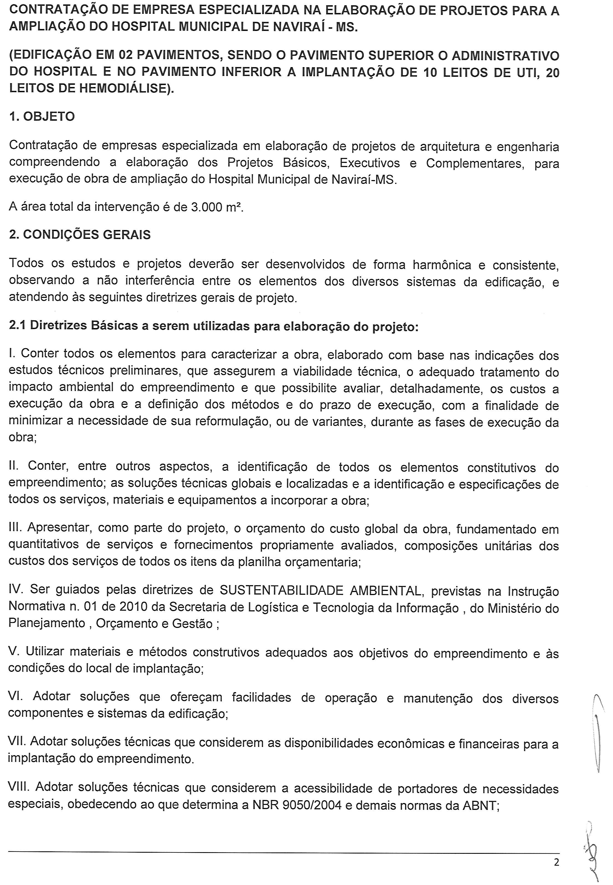
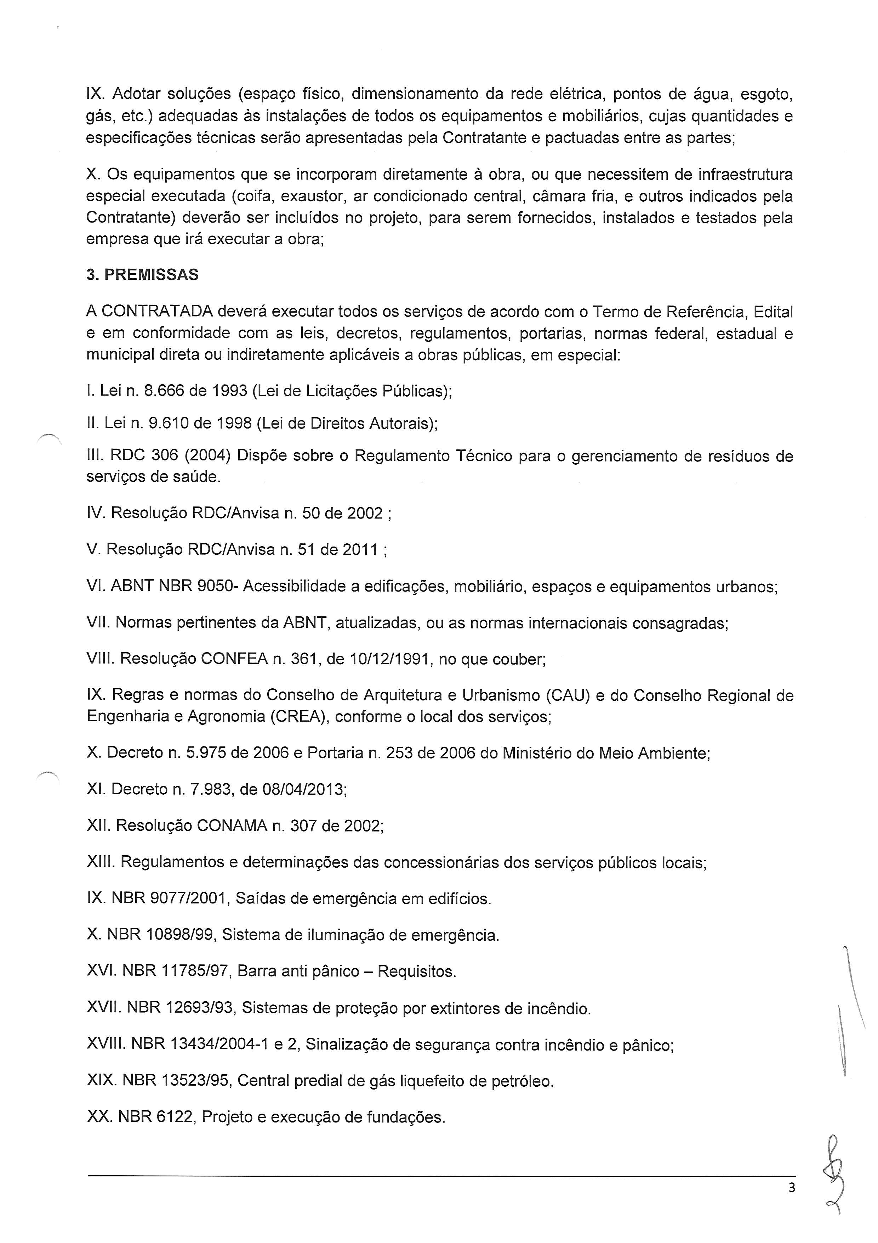
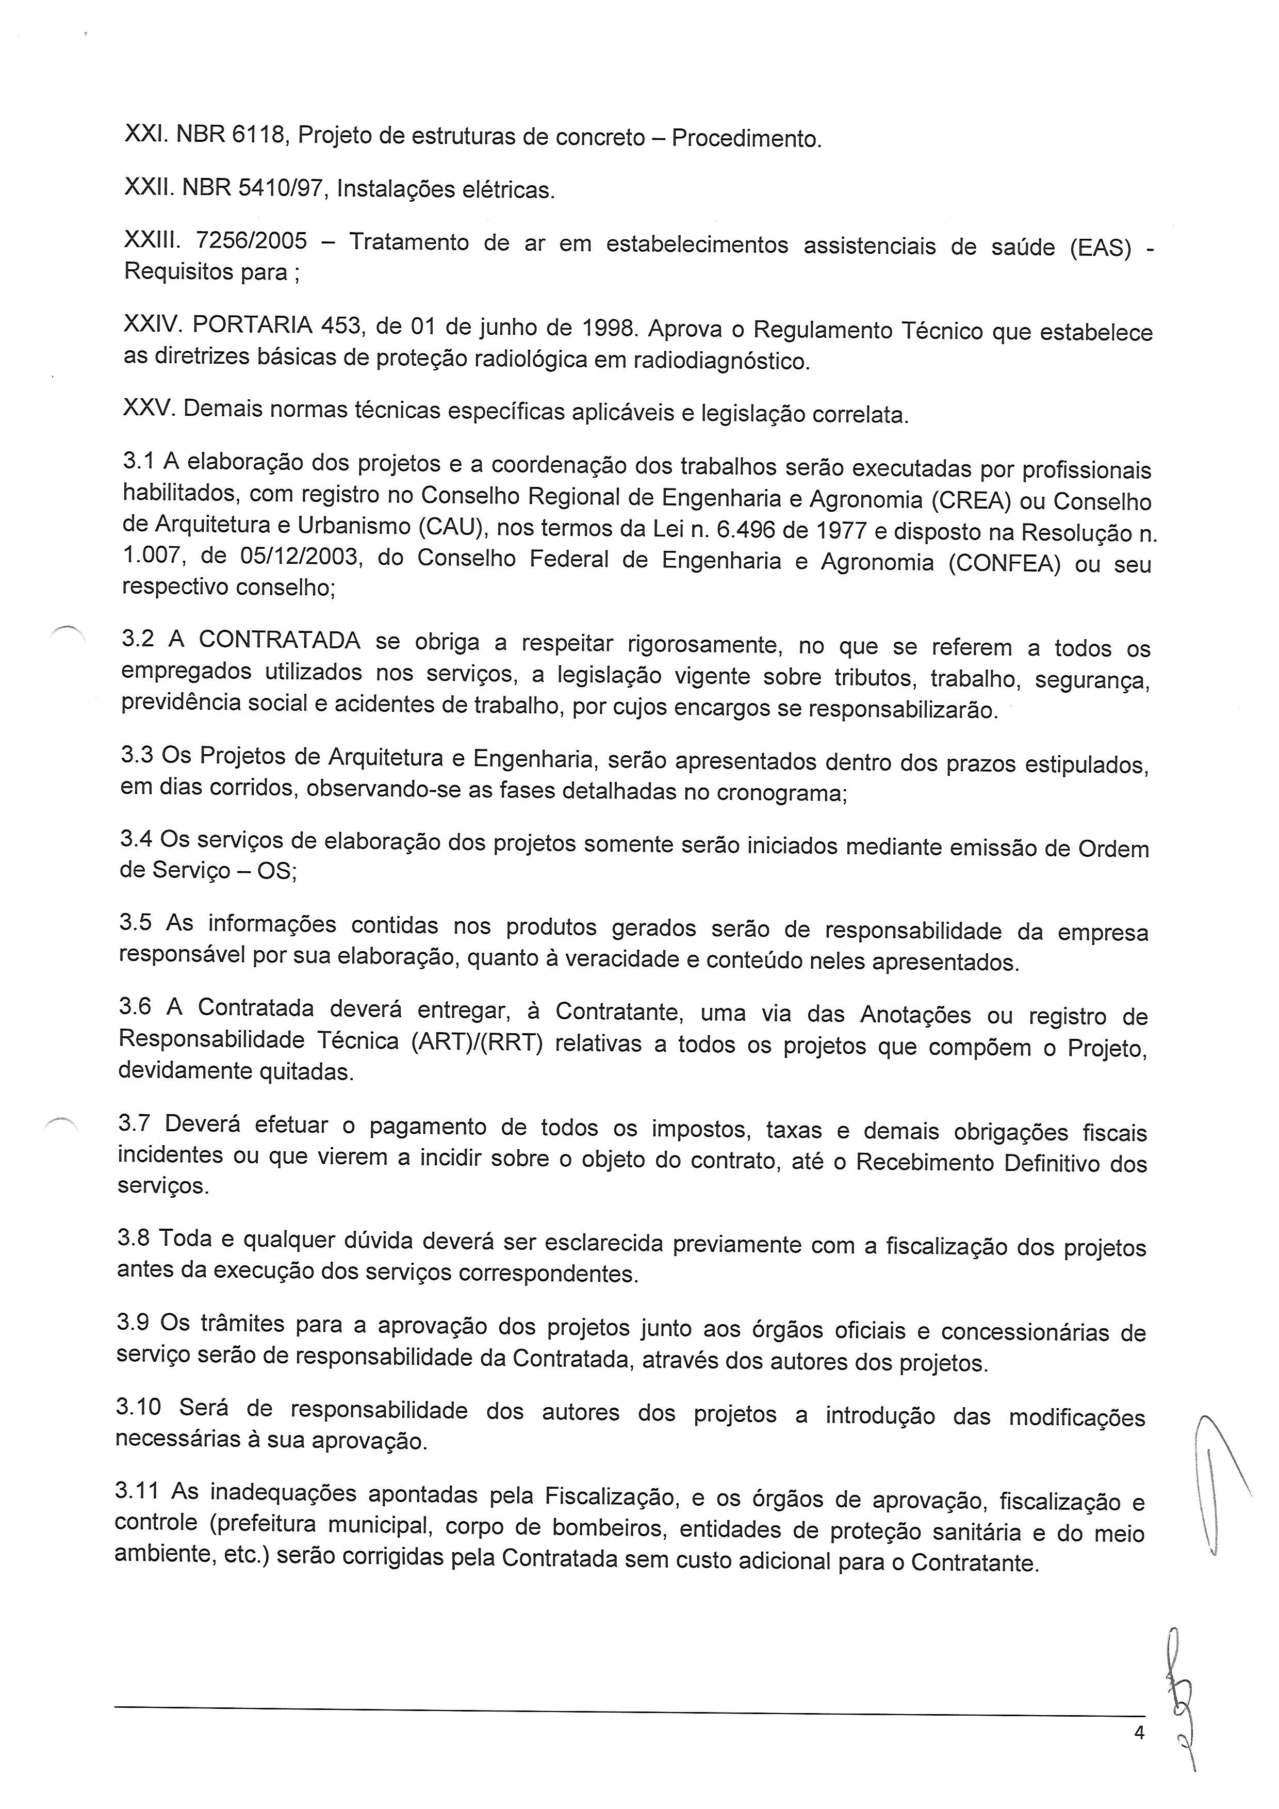
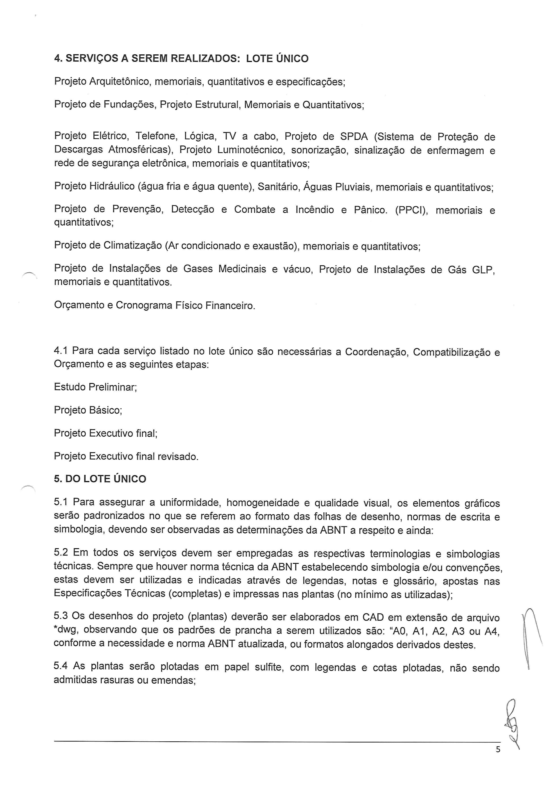

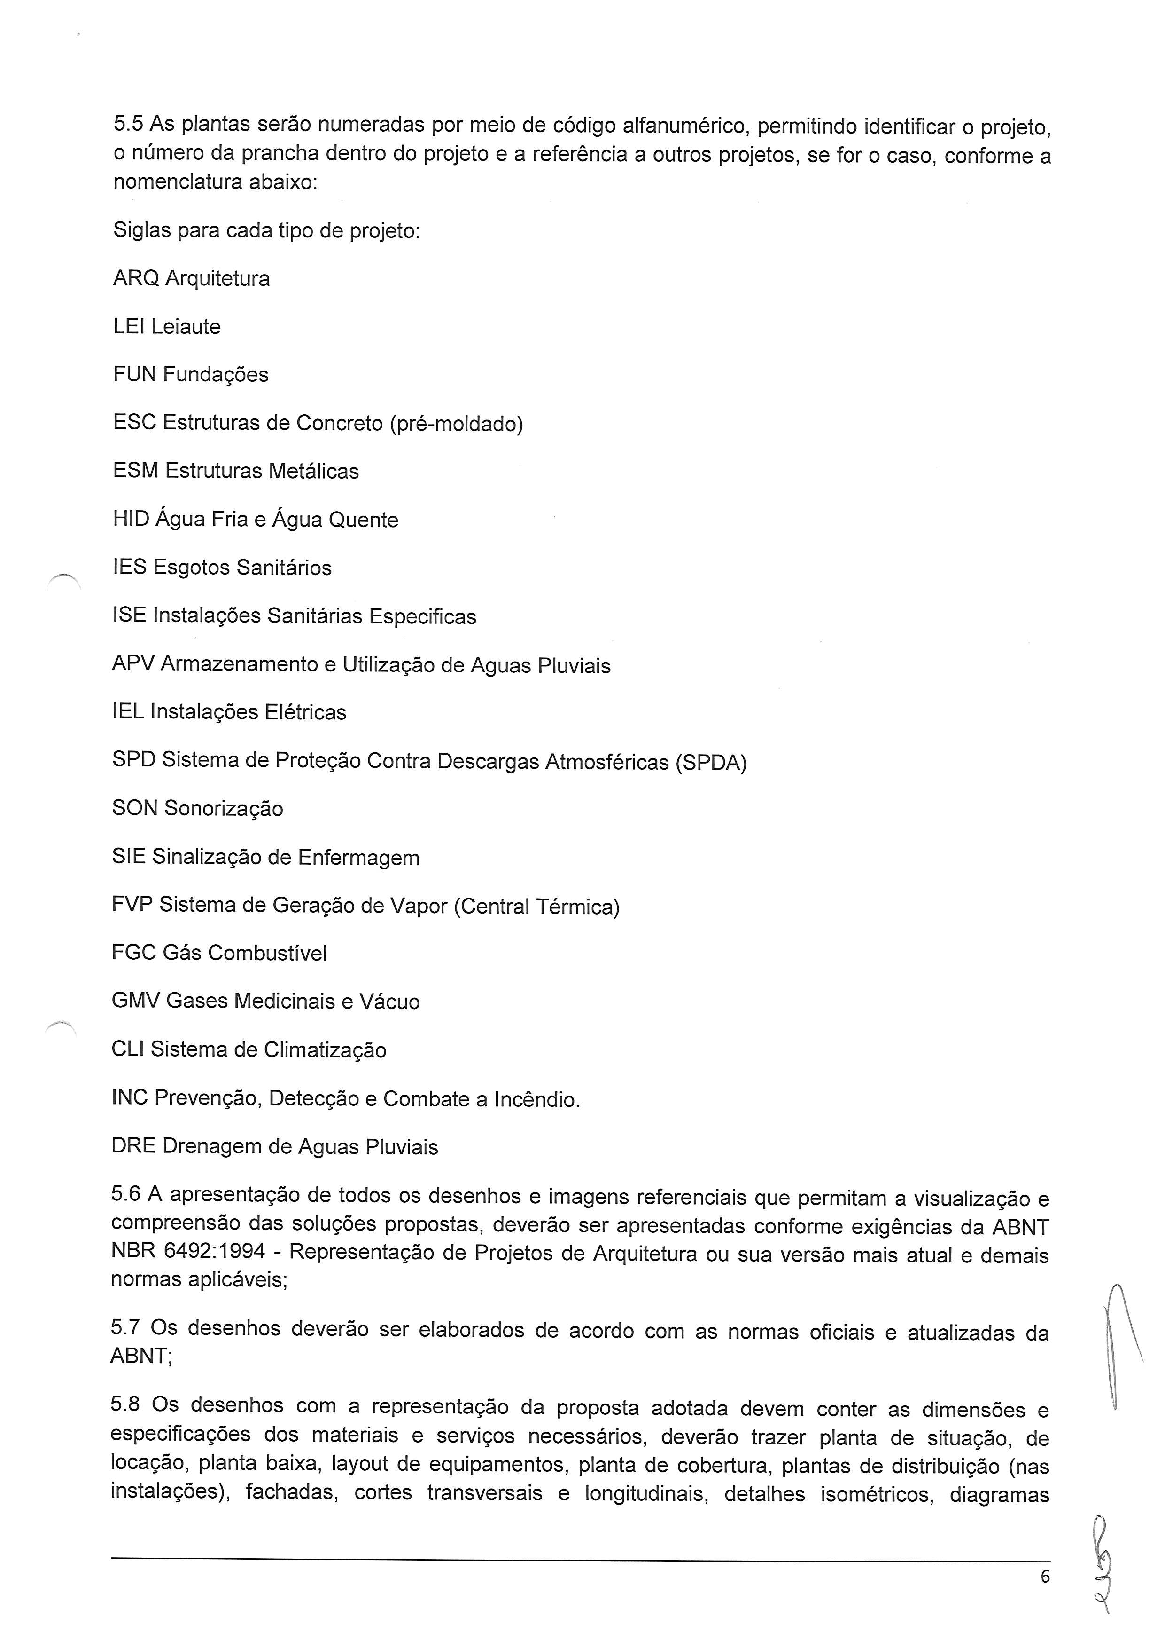
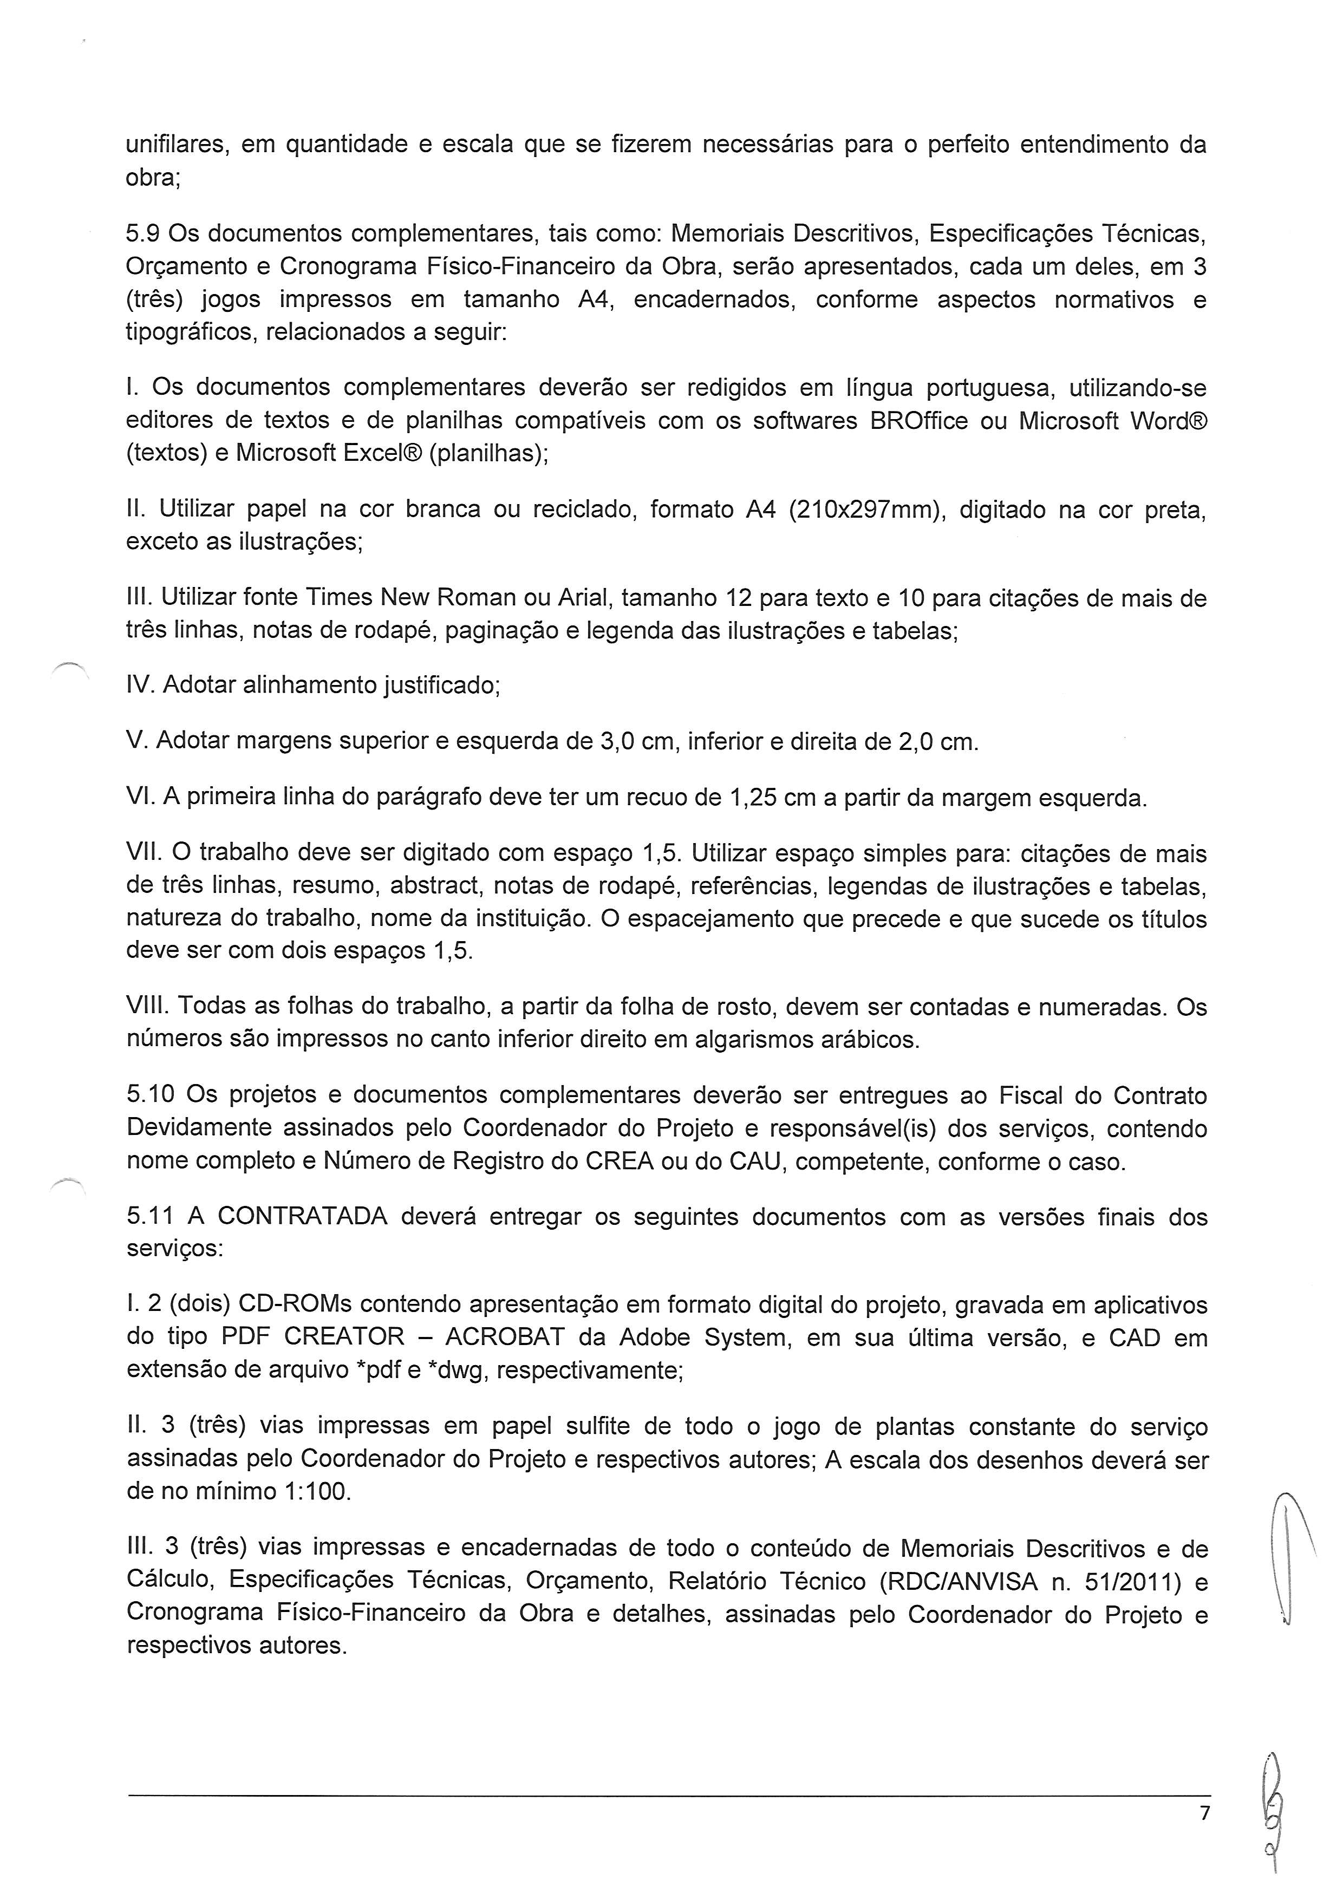
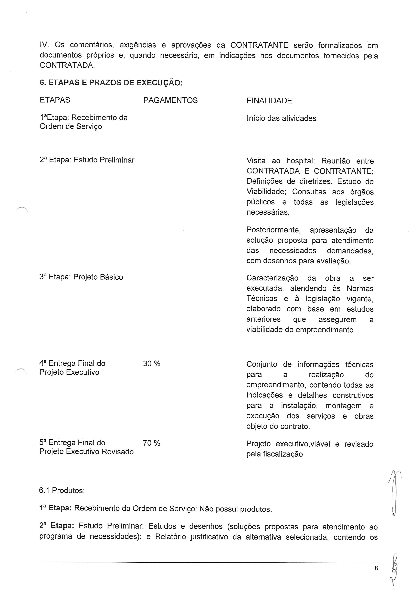
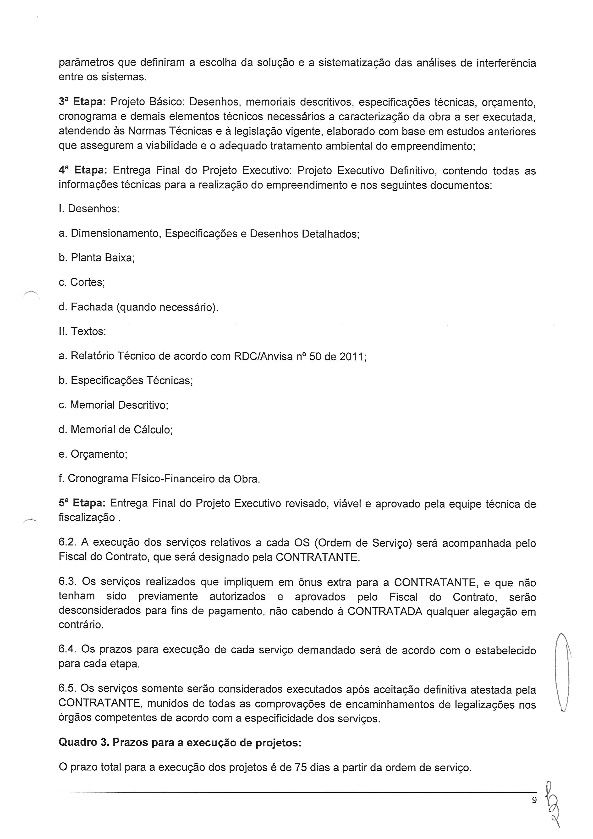
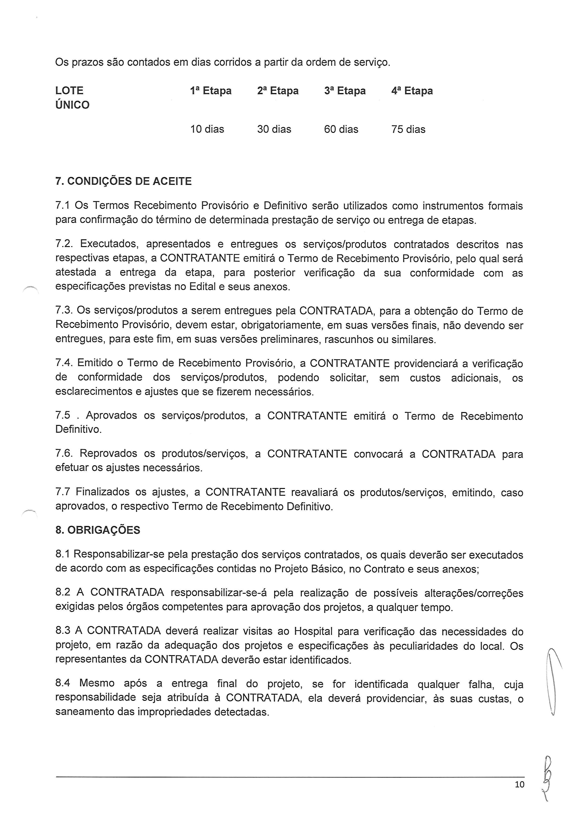
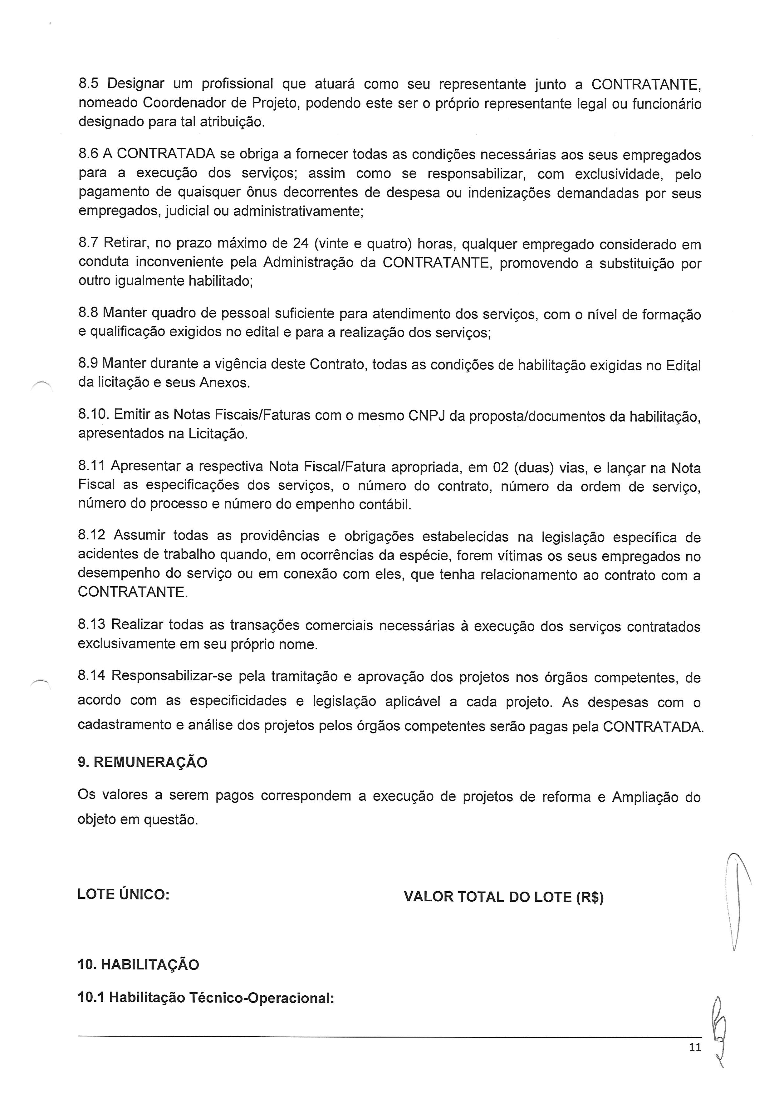
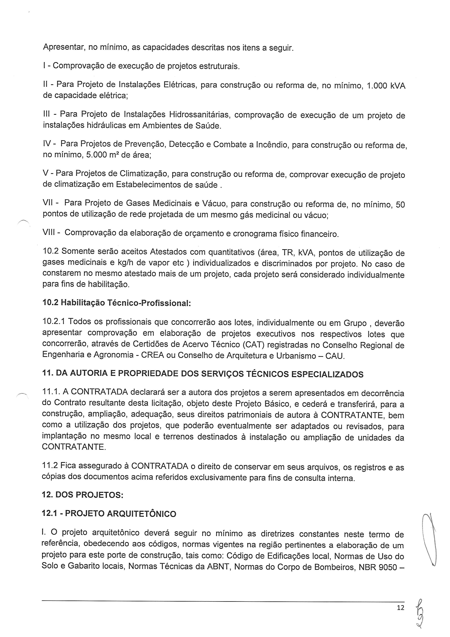
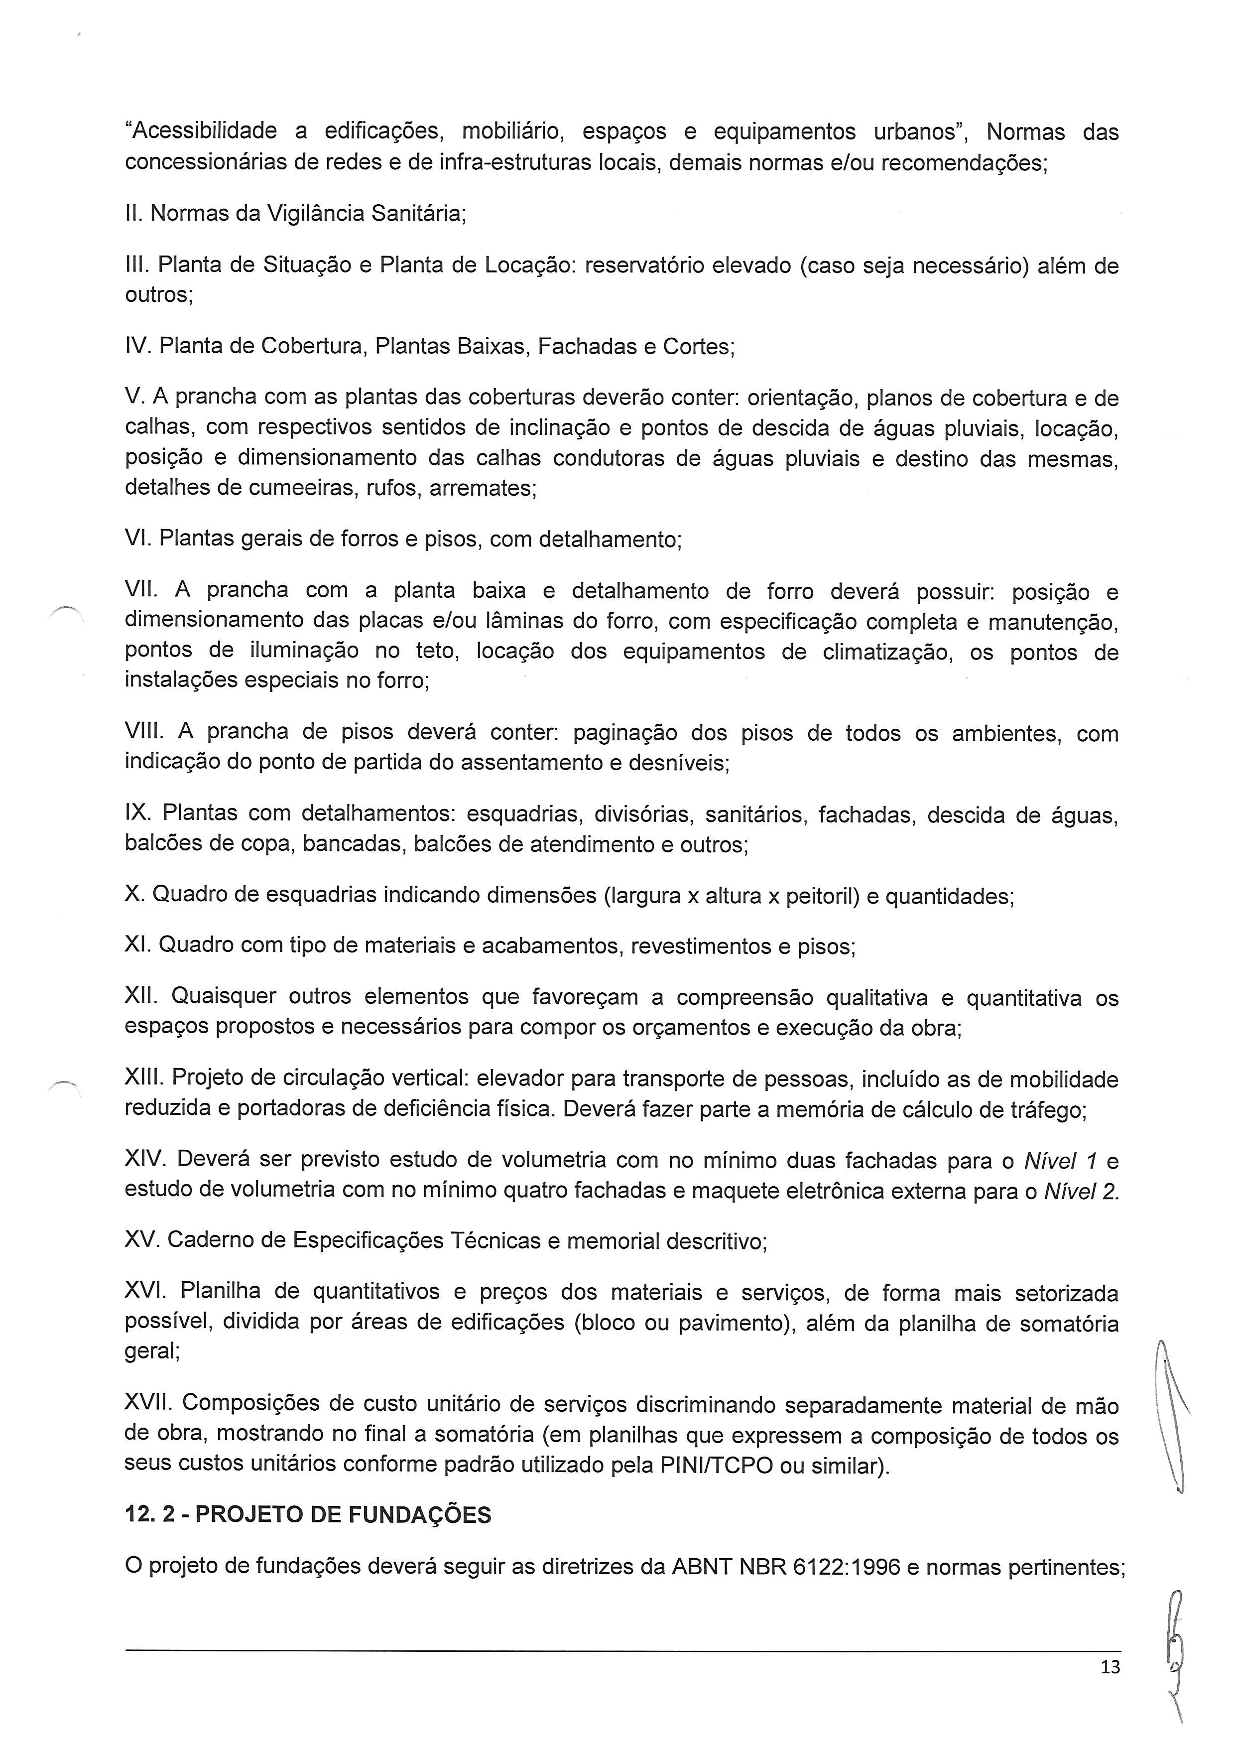
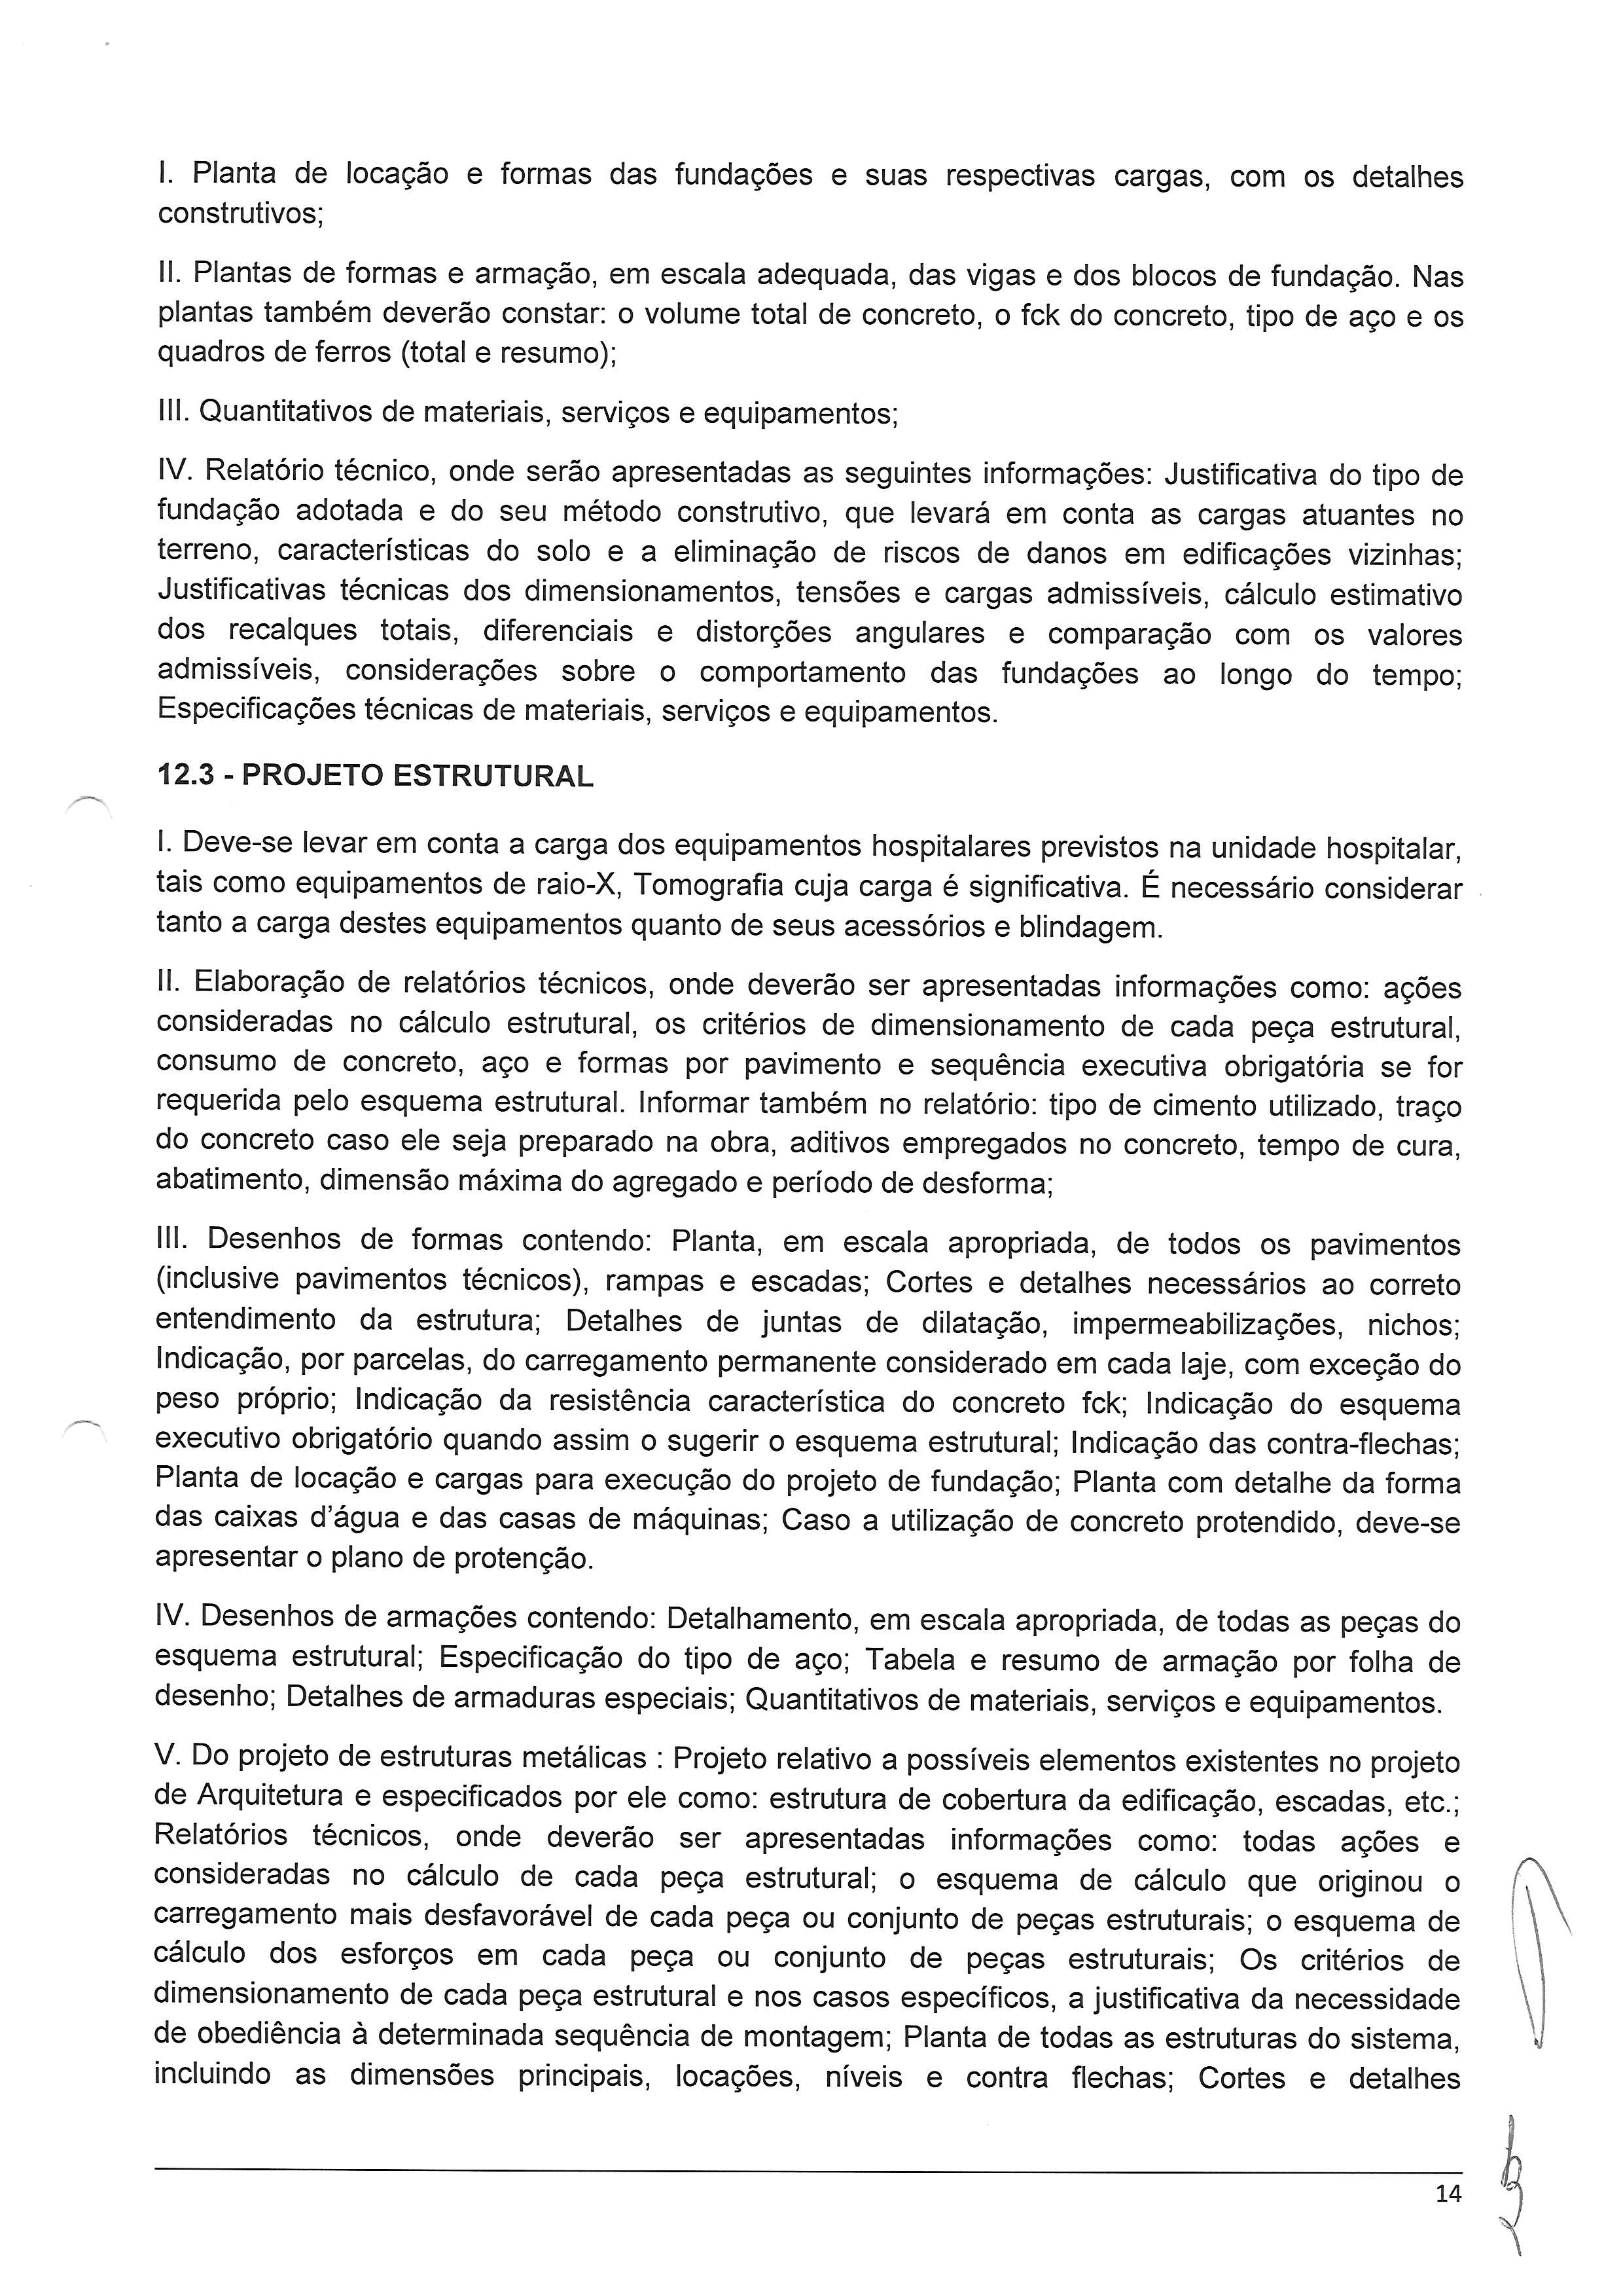
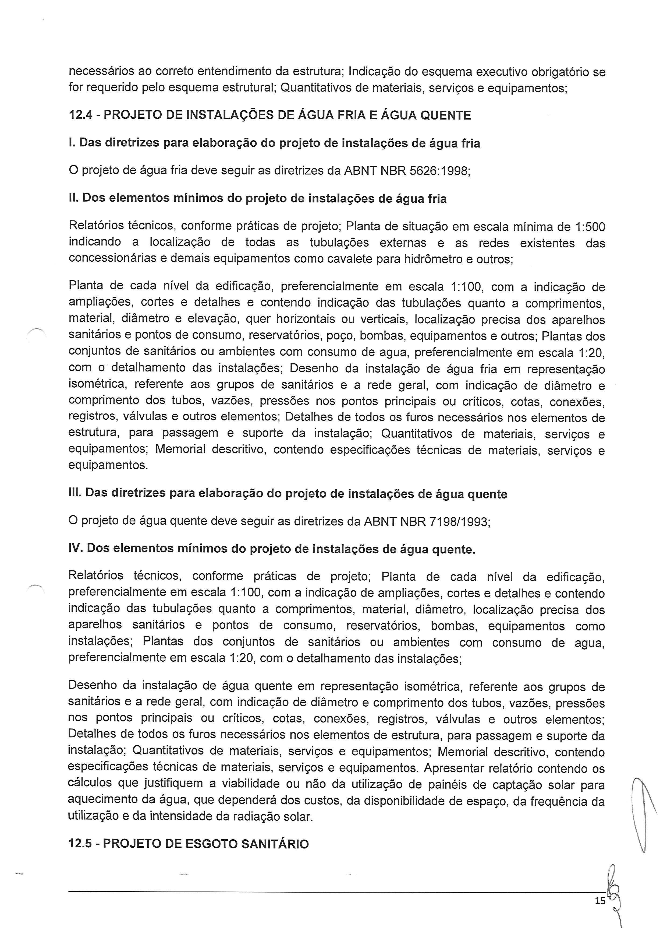
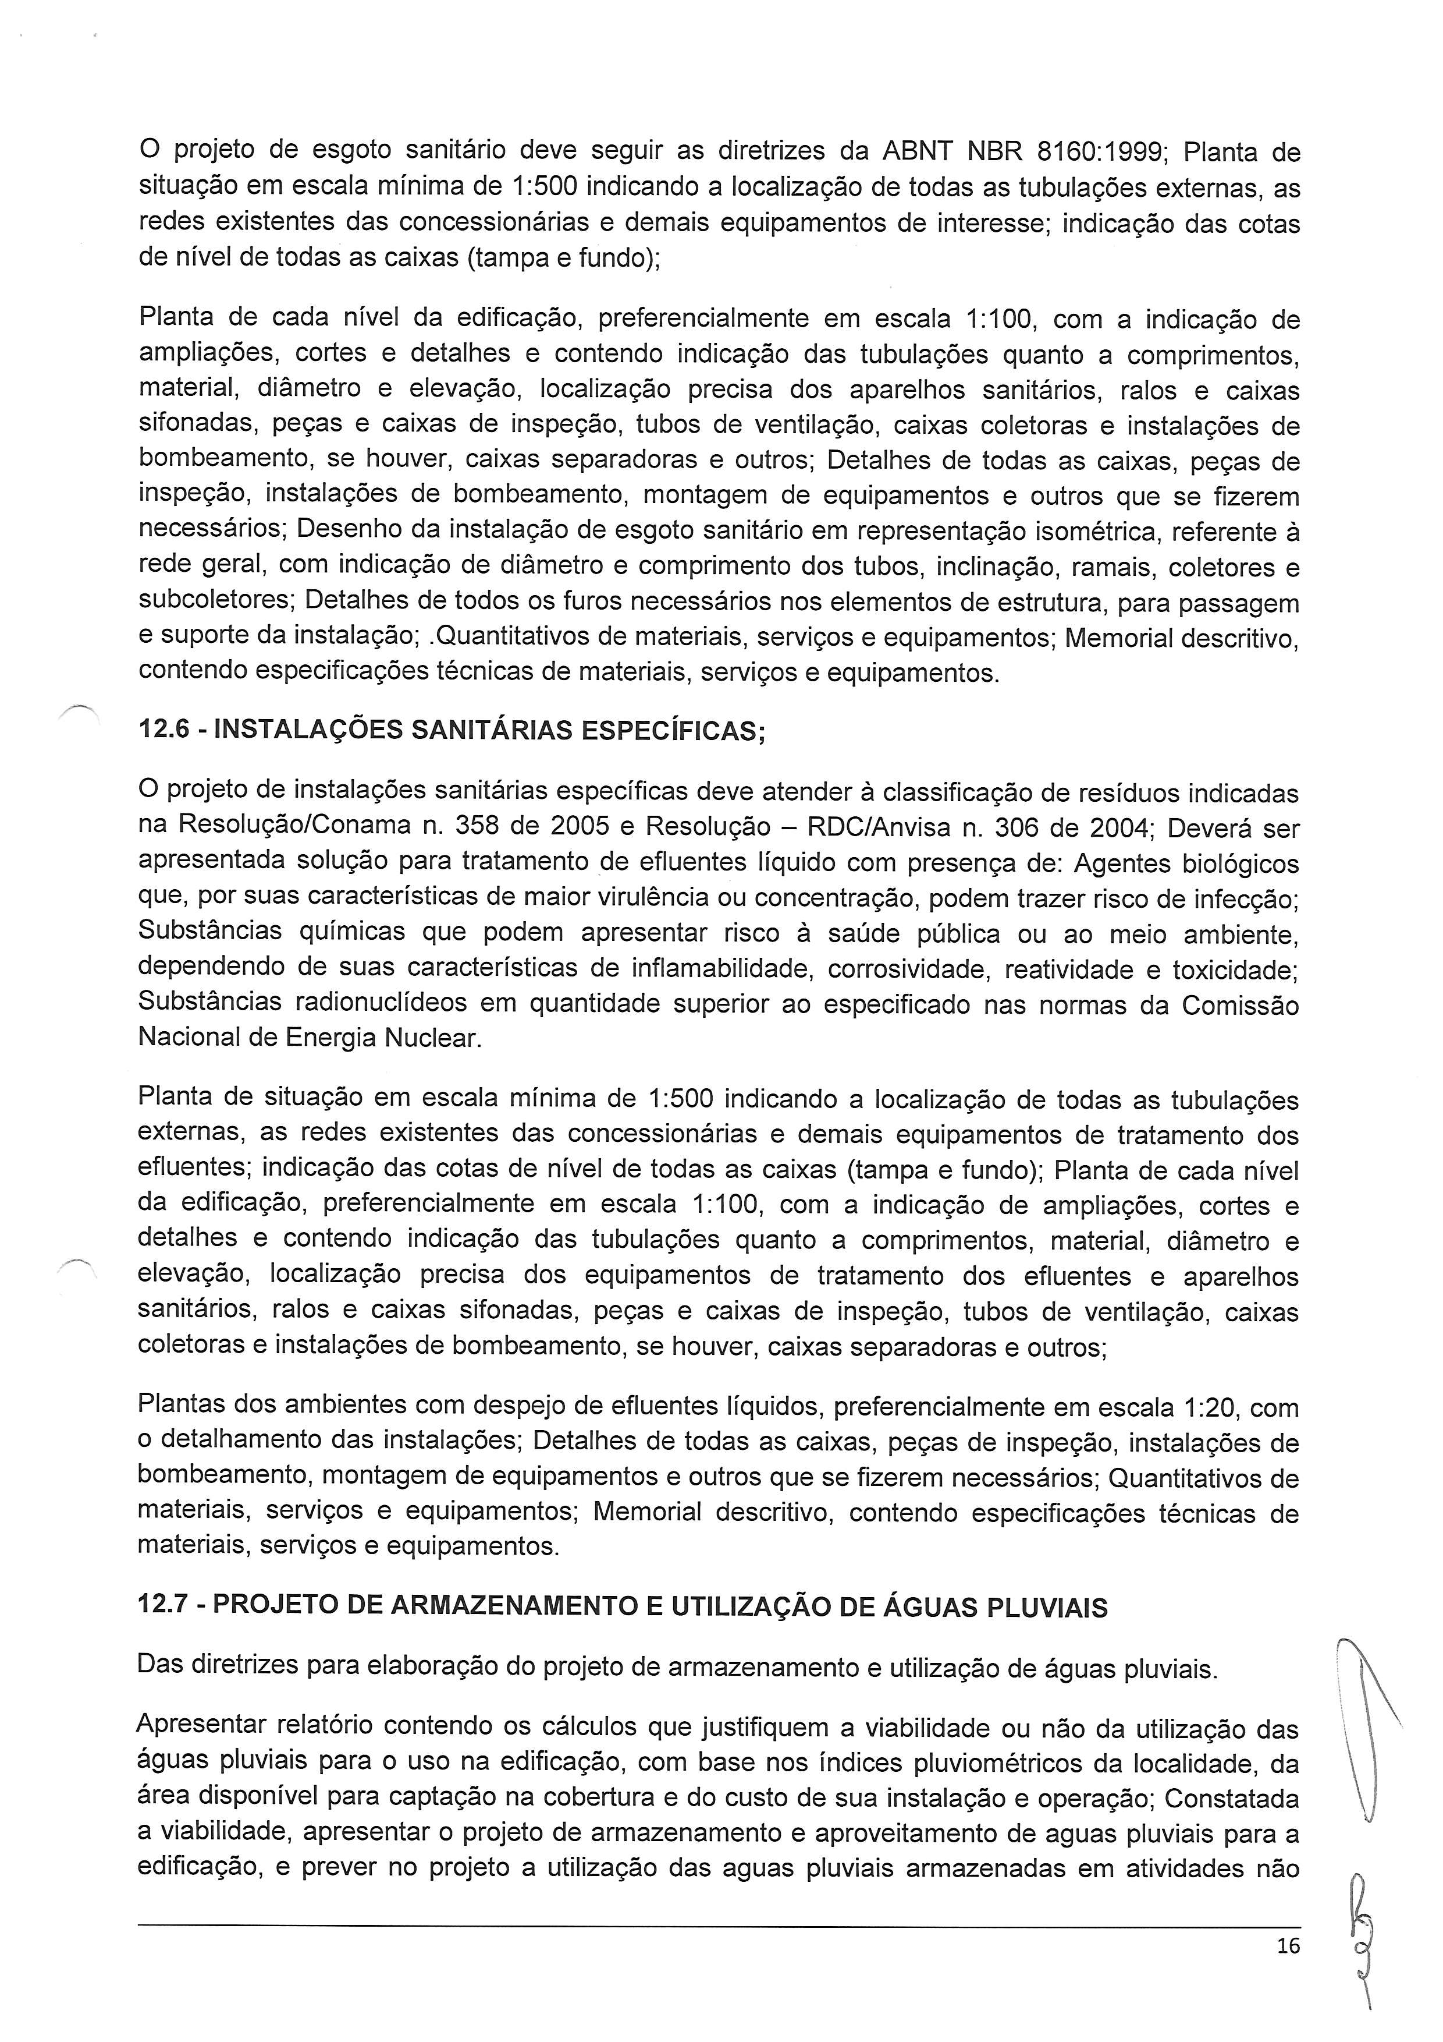
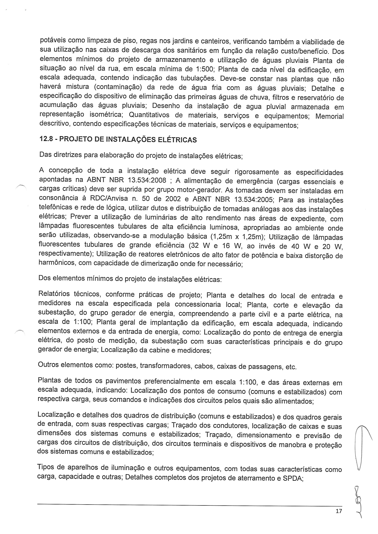
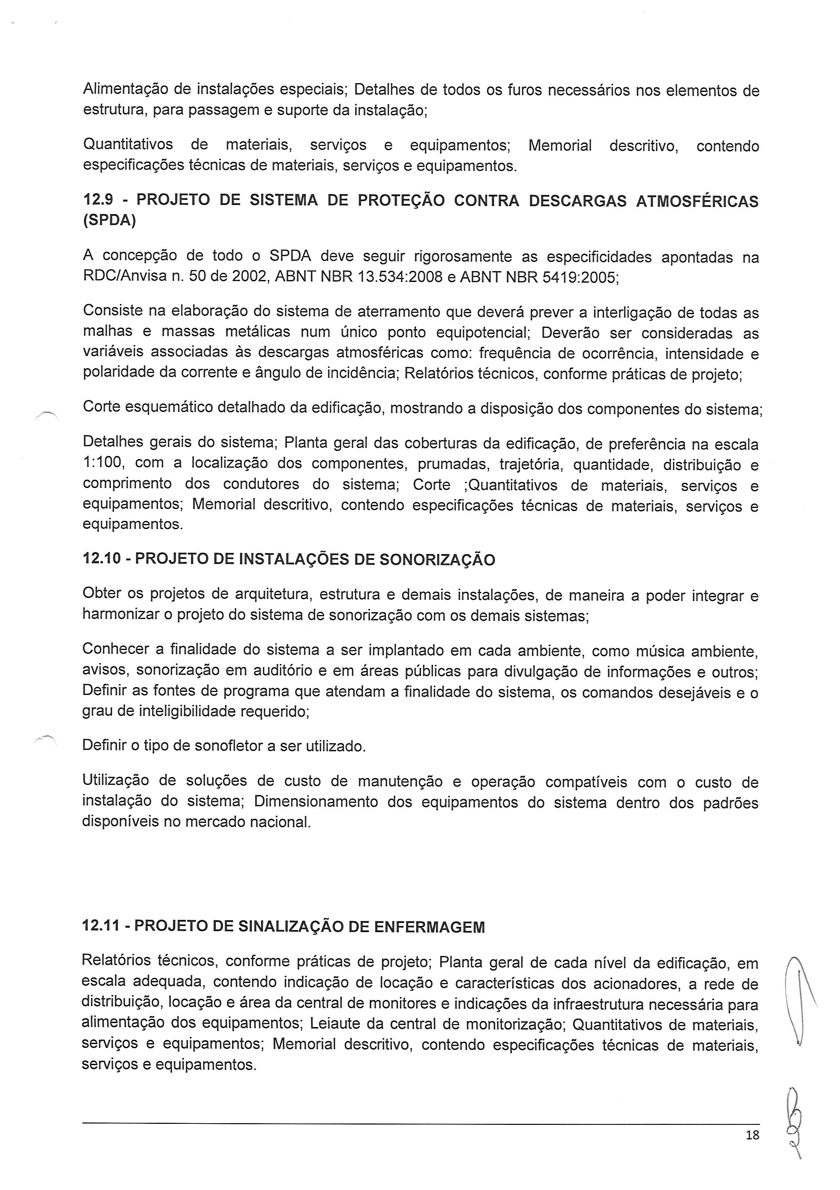
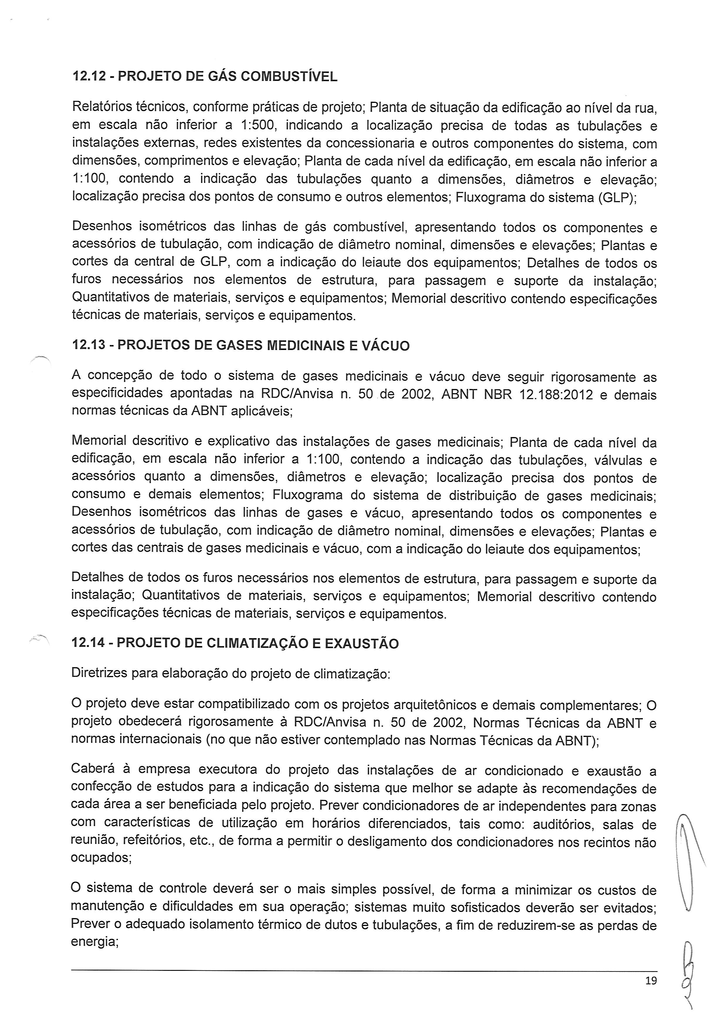
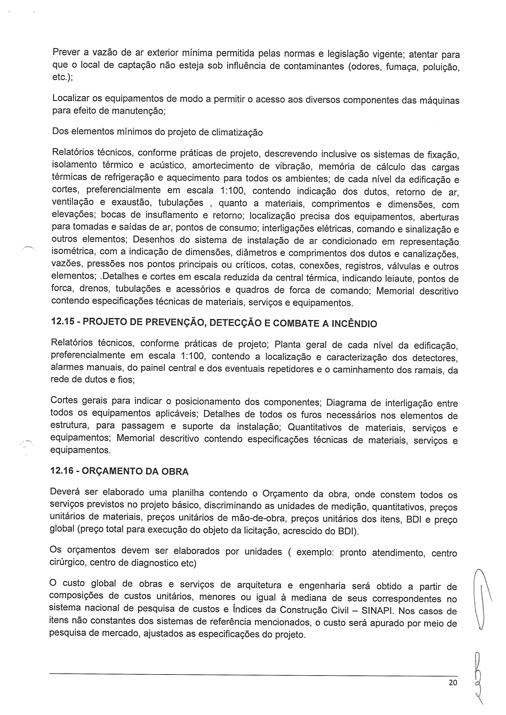
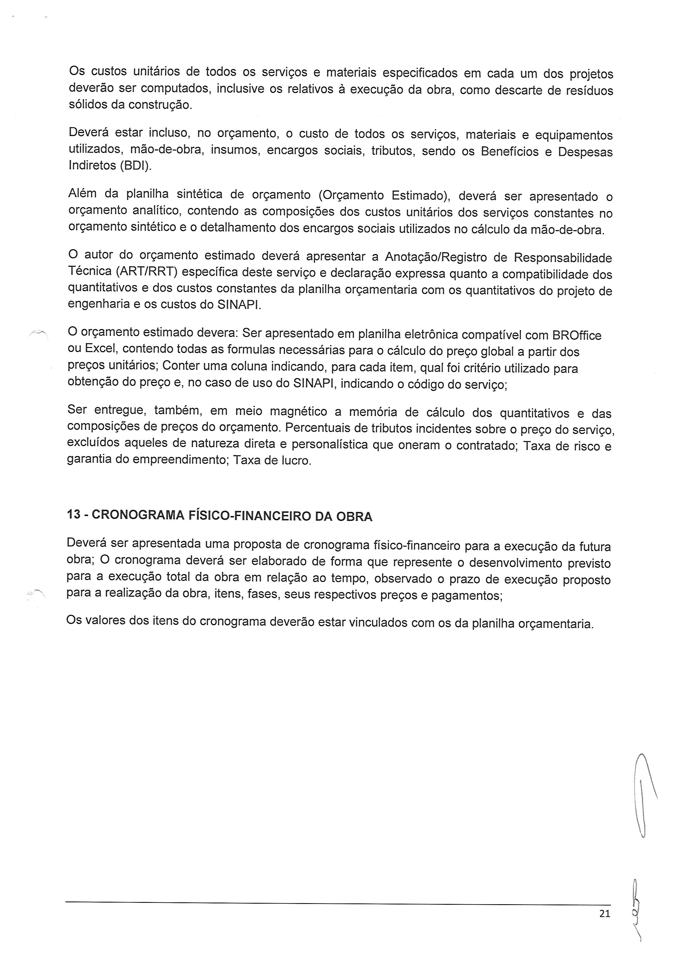
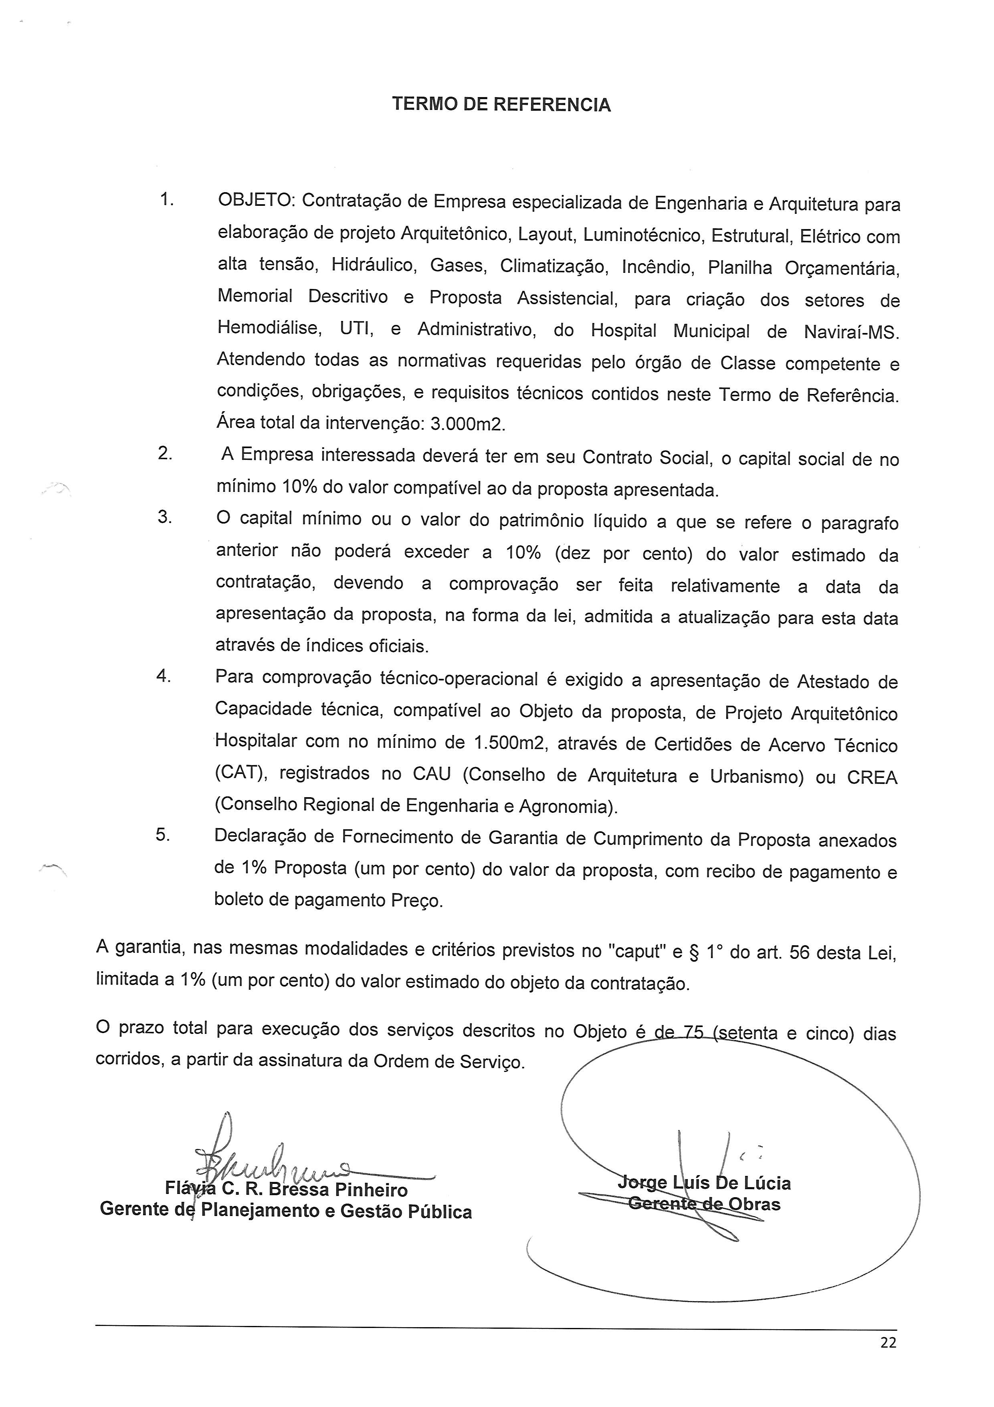

ANEXO II
MINUTA DO CONTRATO Nº. ...../2021

INSTRUMENTO CONTRATUAL QUE CELEBRAM ENTRE SI O MUNICÍPIO DE NAVIRAÍ – MS E A EMPRESA_________________________________________

I - CONTRATANTE: PREFEITURA DE NAVIRAÍ, Pessoa Jurídica de Direito Público Interno, com sede a Praça Prefeito Euclides Antônio Fabris n.º 343, inscrita no CGC/MF sob o n.º 03.155.934/0001-90, doravante denominada CONTRATANTE e a empresa ......................................................................, Pessoa Jurídica de Direito Privado, estabelecida à Rua.............................................................., inscrita no CNPJ/MF nº ................................ e Inscrição Estadual nº .........................................., doravante denominada CONTRATADA.

II - REPRESENTANTES: Representa a CONTRATANTE Marcio Grei Alves Vidal de Figueiredo, Gerente de Saúde e Ordenador de Despesas conforme Decreto nº. 052/2021, brasileiro, portador do CPF/MF nº. 613.705.841-72 e Cédula de Identidade RG nº. 828.899 SSP/MS, residente e domiciliado nesta cidade a Rua Riachuelo nº 450 – Centro; e representa a CONTRATADA o(a) Sr (a) ............................, brasileiro (a), portador (a) do CPF/MF nº .... e Cédula de Identidade RG, residente e domiciliado ....., a Rua. ......................., ............. – bairro....
III - DA AUTORIZAÇÃO E LICITAÇÃO: o PRESENTE Contrato é celebrado em decorrência da autorização da Sra. Rhaiza Rejane Neme de Matos, Prefeita Municipal, exarada em despacho constante do Processo Licitatório nº. 281/2021, gerado pela Tomada de Preços nº. 014/2021, que faz parte integrante e complementar deste Contrato, como se nele estivesse contido.
IV - FUNDAMENTO LEGAL: O Presente Contrato é regido pelas cláusulas e condições nele contidos, pela Lei 8.666/93, e demais normas legais pertinentes.
CLÁUSULA PRIMEIRA – DO OBJETO
1.1 Constitui objeto deste Contrato a CONTRATAÇÃO DE EMPRESA ESPECIALIZADA NA ELABORAÇÃO DE PROJETOS: PROJETO ARQUITETÔNICO, PROJETO DE FUNDAÇÕES, PROJETO ESTRUTURAL, PROJETO ELÉTRICO, PROJETO LUMINOTÉCNICO, PROJETO HIDRÁULICO, PROJETO DE PREVENÇÃO, PROJETO DE CLIMATIZAÇÃO E PROJETO DE INSTALAÇÃO DE GASES MEDICINAIS E VÁCUO E PROJETO DE INSTALAÇÃO DE GÁS GLP, CONFORME TERMO DE REFERENCIA, PARA ATENDER O HOSPITAL MUNICIPAL LOCALIZADO NA RUA PELOTAS Nº 133 - CENTRO NO MUNICÍPIO DE NAVIRAÍ-MS. PEDIDO DE SERVIÇO Nº 438/2021, conforme as especificações constantes no Processo Licitatório nº. 281/2021, os quais ora são adjudicados à CONTRATADA com fulcro no julgamento e respectiva homologação do procedimento licitatório realizado pela Tomada de Preço nº. 014/2021, que dele passa a fazer parte integrante e indissociável, independentemente de sua transcrição, para todos os efeitos legais.

CLÁUSULA SEGUNDA – REGIME DE EXECUÇÃO
2.1 - O presente contrato será executado por administração indireta, pelo regime de empreitada por Preço Global;

CLÁUSULA TERCEIRA – DO VALOR CONTRATUAL
3.1 - O valor global do serviço, ora contratado é de R$ ............. ( ..................... ), fixo e irreajustável.

CLÁUSULA QUARTA – DOS PREÇOS E DO REAJUSTE
4.1 Os preços serão fixos e irreajustáveis, exceto se por algum motivo devidamente justificado, a execução da obra ultrapassar 12 (doze) meses subsequente a apresentação da proposta, poderá ser reajustada de acordo com o artigo 40, inciso XI, bem como no art. 55, inc. III da Lei 8.666/93.

4.2 Caso ocorra à variação nos preços, o contratado deverá solicitar formalmente a Administração Municipal, devidamente acompanhada de documentos que comprovem a procedência do pedido.
CLÁUSULA QUINTA – PAGAMENTOS E RECEBIMENTO DOS SERVIÇOS.
5.1 - O pagamento referente à prestação de serviços de Elaboração de Projetos deverá ocorrer conforme apresentação da quarta e quinta etapa. Sendo que 30% será pago na quarta etapa que é a Entrega Final do Projeto Executivo e 70% na quinta etapa que é a Entrega Final do Projeto Executivo Revisado

5.2- As Notas Fiscais/Fatura correspondentes serão discriminativas, constando o número do contrato a ser firmado, acompanhadas de relatório dos serviços executados.
5.3 - Cada pagamento só será efetuado após a comprovação pelo contratado de que se encontra em dia com suas obrigações para com o sistema de seguridade social, mediante apresentação das Certidões Negativas de Débito com o INSS, com o FGTS, trabalhista e receita federal.
CLÁUSULA SEXTA – DOTAÇÃO ORÇAMENTÁRIA
6.1 Os recursos financeiros para o cumprimento das obrigações constantes neste edital serão oriundos de recursos do Fundo Municipal de Saúde, sendo que as despesas decorrentes da execução do objeto da presente licitação correrão a cargo das seguintes dotações orçamentárias:

GERÊNCIA DE SAÚDE – FUNDO MUNICIPAL DE SAÚDE - DOTAÇÃO ORÇAMENTÁRIA: 10.01.10.302.0504.2.035-33.90.39.05.00.00 (R 7803); 10.01.10.302.0504.2.035-33.90.39.05.00.00 (R 7805).

CLÁUSULA SÉTIMA – DOS PRAZOS
7.1 - O prazo de vigência do Contrato será de 135 (cento e trinta e cinco) dias podendo ser prorrogado mediante acordo entre as partes e nos termos da Lei 8.666/93.

CLÁUSULA OITAVA – DA EXECUÇÃO
  - - O serviço só poderá ser iniciado após a emissão da Ordem de Serviços pela Gerência de Obras.

  - - As Normas, Manuais, Instruções e Especificações vigentes na ABNT (Associação Brasileira de Normas Técnicas) deverão ser obedecidas. Qualquer alteração na sistemática por elas estabelecida com a respectiva justificativa será submetida à consideração da Prefeitura, a quem caberá decidir a orientação a ser adotada.

  - Todo pessoal da contratada deverá possuir habilitação e experiência para executar adequadamente os serviços que lhes forem atribuídos.

  - Qualquer empregado da empresa, que na opinião da fiscalização não executar o seu trabalho de maneira correta e adequada, deverá mediante solicitação por escrito da fiscalização, ser afastado imediatamente pela contratada.

8.5- A contratada deverá realizar os serviços com equipamento adequado de modo a atender ás exigências dos serviços e produzir a quantidade e qualidade satisfatória dos mesmos.

8.6 - Será de inteira responsabilidade da contratada, efetuar todos os serviços de projeto de engenharia, topografia, locação laboratório, necessário á realização dos trabalhos.
8.7 SERVIÇOS A SEREM REALIZADOS: LOTE ÚNICO
- Projeto Arquitetônico, memoriais, quantitativos e especificações;
- Projeto de Fundações, Projeto Estrutural, Memoriais e Quantitativos;
- Projeto Elétrico, Telefone, Lógica, TV a cabo, Projeto de SPDA (Sistema de Proteção de descargas Atmosféricas), Projeto Luminotécnico, sonorização, sinalização de enfermagem e rede de segurança eletrônica, memoriais e quantitativos;
- Projeto Hidráulico (agua fria e agua quente), Sanitário, Aguas Pluviais, memoriais e quantitativos;
- Projeto de Prevenção, Detecção e Combate a incêndio e Panico. (PPCI), memoriais e quantitativos;
- Projeto de Climatização (Ar condicionado e exaustão), memoriais e quantitativos;
- Projeto de instalações de Gases Medicinais e vácuo, Projeto de instalação de Gas GLP, memoriais e quantitativos.
- Orçamento e Cronograma Físico Financeiro.
8.7.1 Para cada serviço listado no lote único são necessárias a Coordenação, Compatibilização e Orçamento e as seguintes etapas:
Estudo Preliminar;
Projeto Básico;
Projeto Executivo final;
Projeto Executivo final revisado.
8.7.2 Para assegurar a uniformidade, homogeneidade e qualidade visual, os elementos gráficos serão padronizados no que se referem ao formato das folhas de desenho, normas de escrita e simbologia, devendo ser observadas as determinações da ABNT a respeito e ainda:
8.7.3 Em todos os serviços devem ser empregadas as respectivas terminologias e simbologias técnicas. Sempre que houver norma técnica da ABNT estabelecendo simbologia e/ou convenções, estas devem ser utilizadas e indicadas através de legendas, notas e glossário, apostas nas Especificações Técnicas (completas) e impressas nas plantas (no mínimo as utilizadas);

8.7.4 Os desenhos do projeto (plantas) deverão ser elaborados em CAD em extensão de arquivo *dwg, observando que os padrões de prancha a serem utilizados são: “A0, A1, A2, A3 ou A4, conforme a necessidade e norma ABNT atualizada, ou formatos alongados derivados destes.
8.7.5 As plantas serão plotadas em papel sulfite, com legendas e cotas plotadas, não sendo admitidas rasuras ou emendas;
8.7.6 As plantas serão numeradas por meio de código alfanumérico, permitindo identificar o projeto,
o numero da prancha dentro do projeto e a referencia a outros projetos, se for o caso, conforme a nomenclatura abaixo:
Siglas para cada tipo de projeto:
ARQ Arquitetura
LEI Leiaute
FUN Fundações
ESC Estruturas de Concreto (pré-moldado)
ESM Estruturas Metálicas
HID Agua Fria e Agua Quente
IES Esgotos Sanitários
ISE Instalações Sanitárias Especificas
APV Armazenamento e Utilização de Aguas Pluviais
IEL Instalações Elétricas
SPD Sistema de Proteção Contra Descargas Atmosféricas (SPDA)
SON Sonorização
SIE Sinalização de Enfermagem
FVP Sistema de Geração de Vapor (Central Térmica)
FGC Gas Combustível
GMV Gases Medicinais e Vácuo
CLI Sistema de Climatização
INC Prevenção, Detecção e Combate a Incêndio.
DRE Drenagem de Aguas Pluviais
8.7.7 A apresentação de todos os desenhos e imagens referenciais que permitam a visualização e compreensão das soluções propostas, deverão ser apresentadas conforme exigências da ABNT NBR 6492:1994 - Representação de Projetos de Arquitetura ou sua versão mais atual e demais normas aplicáveis;
8.7.8 Os desenhos deverão ser elaborados de acordo com as normas oficiais e atualizadas da ABNT;
8.7.9 Os desenhos com a representação da proposta adotada devem conter as dimensões e especificações dos materiais e serviços necessários, deverão trazer planta de situação, de locação, planta baixa, layout de equipamentos, planta de cobertura, plantas de distribuição (nas instalações), fachadas, cortes transversais e longitudinais, detalhes isométricos, diagramas unifilares, em quantidade e escala que se fizerem necessárias para o perfeito entendimento da obra;
8.7.10 Os documentos complementares, tais como: Memoriais Descritivos, Especificações Técnicas, Orçamento e Cronograma Físico-Financeiro da Obra, serão apresentados, cada um deles, em 3 (três) jogos impressos em tamanho A4, encadernados, conforme aspectos normativos e tipograficos, relacionados a seguir:
I. Os documentos complementares deverão ser redigidos em língua portuguesa, utilizando-se editores de textos e de planilhas compatíveis com os softwares BROffice ou Microsoft Word® (textos) e Microsoft Excel® (planilhas);
II.Utilizar papel na cor branca ou reciclado, formato A4 (210x297mm), digitado na cor preta, exceto as ilustrações;
III. Utilizar fonte Times New Roman ou Arial, tamanho 12 para texto e 10 para citações de mais de três linhas, notas de rodapé, paginação e legenda das ilustrações e tabelas;
IV. Adotar alinhamento justificado;
V. Adotar margens superior e esquerda de 3,0 cm, inferior e direita de 2,0 cm.
VI. A primeira linha do paragrafo deve ter um recuo de 1,25 cm a partir da margem esquerda.
VII. O trabalho deve ser digitado com espaço 1,5. Utilizar espaço simples para: citações de mais de três linhas, resumo, abstract, notas de rodapé, referências, legendas de ilustrações e tabelas, natureza do trabalho, nome da instituição. O espacejamento que precede e que sucede os títulos deve ser com dois espaços 1,5.
VIII. Todas as folhas do trabalho, a partir da folha de rosto, devem ser contadas e numeradas. Os números são impressos no canto inferior direito em algarismos arábicos.
8.7.11. Os projetos e documentos complementares deverão ser entregues ao Fiscal do Contrato Devidamente assinados pelo Coordenador do Projeto e responsavel(is) dos serviços, contendo nome completo e Numero de Registro do CREA ou do CAU, competente, conforme o caso.
8.7.12. A CONTRATADA devera entregar os seguintes documentos com as versões finais dos serviços:
I. 2 (dois) CD-ROMs contendo apresentação em formato digital do projeto, gravada em aplicativos
do tipo PDF CREATOR — ACROBAT da Adobe System, em sua ultima versão, e CAD em extensão de arquivo *pdf e *dwg, respectivamente;
II. 3 (três) vias impressas em papel sulfite de todo o jogo de plantas constante do serviço assinadas pelo Coordenador do Projeto e respectivos autores; A escala dos desenhos devera ser de no mínimo 1:100.
III. 3 (três) vias impressas e encadernadas de todo o conteúdo de Memoriais Descritivos e de Calculo, Especificações Técnicas, Orçamento, Relatório Técnico (RDC/ANVISA n. 51/2011) e Cronograma Físico-Financeiro da Obra e detalhes, assinadas pelo Coordenador do Projeto e respectivos autores.
IV. Os comentários, exigências e aprovações da CONTRATANTE serão formalizados em documentos próprios e, quando necessário, em indicações nos documentos fornecidos pela
CONTRATADA.

Paragrafo Único: Encontra-se disponível os seguintes documentos:
- Projeto Arquitetônico Básico aprovado pela Vigilância Sanitária.
- Memorial descritivo e especificações.
Os projetos existentes nas dependências da Contratante, referentes as areas objeto de intervenção, serão colocados a disposição da Contratada, que se incumbira de executar quaisquer conferências e/ou levantamentos que se fizerem necessários para o desenvolvimento do trabalho.
CLÁUSULA NONA - DAS OBRIGAÇÕES DA CONTRATADA
9.1 Responsabilizar-se pela prestação dos serviços contratados, os quais deverão ser executados de acordo com as especificações contidas no Projeto Básico, no Contrato e seus anexos;

9.2 A CONTRATADA responsabilizar-se-a pela realização de possíveis alterações/correções exigidas pelos órgãos competentes para aprovação dos projetos, a qualquer tempo.

9.3 A CONTRATADA devera realizar visitas ao Hospital para verificação das necessidades do projeto, em razão da adequação dos projetos e especificações as peculiaridades do local. Os representantes da CONTRATADA deverão estar identificados.

9.4 Mesmo após a entrega final do projeto, se for identificada qualquer falha, cuja responsabilidade seja atribuída a CONTRATADA,ela devera providenciar, as suas custas, o saneamento das impropriedades detectadas.

9.5 Designar um profissional que atuara como seu representante junto a CONTRATANTE, nomeado Coordenador de Projeto, podendo este ser o próprio representante legal ou funcionário designado para tal atribuição.

9.6 A CONTRATADA se obriga a fornecer todas as condições necessárias aos seus empregados para a execução dos serviços; assim como se responsabilizar, com exclusividade, pelo pagamento de quaisquer onus decorrentes de despesa ou indenizações demandadas por seus empregados, judicial ou administrativamente;

9.7 Retirar, no prazo máximo de 24 (vinte e quatro) horas, qualquer empregado considerado em conduta inconveniente pela Administração da CONTRATANTE, promovendo a substituição por outro igualmente habilitado;

9.8 Manter quadro de pessoal suficiente para atendimento dos serviços, com o nível de formação e qualificação exigidos no edital e para a realização dos serviços;

9.10 Manter durante a vigência deste contrato, todas as condições de habilitação exigidas no Edital da licitação e seus Anexos.

9.11. Emitir as Notas Fiscais/Faturas com o mesmo CNPJ da proposta/documentos da habilitação, apresentados na Licitação.

9.12 Apresentar a respectiva Nota Fiscal/Fatura apropriada, em 02 (duas) vias, e lancar na Nota Fiscal as especificações dos serviços, o numero do contrato, nL'1mero da ordem de servico, numero do processo e numero do empenho contábil.

9.13 Assumir todas as providências e obrigações estabelecidas na legislação especifica de acidentes de trabalho quando, em ocorrências da espécie, forem vitimas os seus empregados no desempenho do serviço ou em conexão com eles, que tenha relacionamento ao contrato com a CONTRATANTE.

9.14 Realizar todas as transações comerciais necessárias a execução dos serviços contratados exclusivamente em seu próprio nome.

9.15 Responsabilizar-se pela tramitação e aprovação dos projetos nos órgãos competentes, de acordo com as especificidades e legislação aplicável a cada projeto. As despesas com o cadastramento e analise dos projetos pelos órgãos competentes serão pagas pela CONTRATADA.

CLÁUSULA DÉCIMA - DAS OBRIGAÇÕES DA CONTRATANTE
10.1 Cumprir com pontualidade, todos os compromissos financeiros assumidos com a CONTRATADA.

10.2 Notificar, formal e tempestivamente, a CONTRATADA, sobre as irregularidades observadas no cumprimento deste contrato ou qualquer outra dúvida relativa à execução do objeto desta licitação;

10.3 Notificar a CONTRATADA, por escrito e com antecedência legal, sobre multas, penalidades e quaisquer débitos incidentes de sua responsabilidade.
10.4 Os Termos Recebimento Provisório e Definitivo serão utilizados como instrumentos formais para confirmação do término de determinada prestação de serviço ou entrega de etapas.
10.5. Executados, apresentados e entregues os serviços/produtos contratados descritos nas respectivas etapas. a CONTRATANTE emitira o Termo de Recebimento Provisório, pelo qual sera atestada a entrega da etapa, para posterior verificação da sua conformidade com as especificações previstas no Edital e seus anexos.
10.6. Emitido o Termo de Recebimento Provisório, a CONTRATANTE providenciara a verificação de conformidade dos serviços/produtos, podendo solicitar, sem custos adicionais, os esclarecimentos e ajustes que se fizerem necessários.
10.7. Aprovados os serviços/produtos, a CONTRATANTE emitira o Termo de Recebimento Definitivo. 8.6. Reprovados os produtos/serviços, a CONTRATANTE convocara a CONTRATADA para efetuar os ajustes necessários.
10.8 Finalizados os ajustes, a CONTRATANTE reavaliara os produtos/serviços, emitindo, caso aprovados, o respectivo Termo de Recebimento Definitivo.
Paragrafo Único: Encontra-se disponível os seguintes documentos:
- Projeto Arquitetônico Básico aprovado pela Vigilância Sanitária.
- Memorial descritivo e especificações.
Os projetos existentes nas dependências da Contratante, referentes as areas objeto de intervenção, serão colocados a disposição da Contratada, que se incumbira de executar quaisquer conferências e/ou levantamentos que se fizerem necessários para o desenvolvimento do trabalho.

CLÁUSULA DÉCIMA PRIMEIRA – DAS PENALIDADES MULTA E RESCISÃO
  - O atraso injustificado na execução da obra sujeitará o contratado à multa de mora, de acordo com os seguintes percentuais, garantida prévia defesa:

- De 0,3% (três décimos por cento) ao dia sobre o valor do contrato, quando o adjudicatário, sem justa causa, cumprir a obrigação assumida com atraso de até 30 (trinta) dias após o prazo estabelecido;

- De 0,7% (sete décimos por cento) ao dia, sobre o valor do contrato, quando o adjudicatário, sem justa causa, cumprir com a obrigação assumida, com atraso superior a 30 (trinta) dias do prazo estabelecido;

Parágrafo único; as multas previstas neste item serão calculadas considerando-se os dias consecutivos a partir do dia útil imediatamente.

  - Pela inexecução total ou parcial do contrato a Prefeitura Municipal de Naviraí, poderá garantida prévia defesa, aplicar ao contratado as seguintes sanções:

- Advertência;
- Multa;

- De 5% (cinco por cento) sobre o valor do contrato, quando o adjudicatário recusar retirar ou aceitar o instrumento de contrato ou equivalente, caracterizando o descumprimento total das obrigações assumidas na forma do art. 81 da Lei 8.666/93;
- De 10% (dez por cento), sobre o valor dos serviços não realizados, após a rescisão do contrato, por ter o adjudicatário cumprido apenas parcialmente a obra;

- De 10% (dez por cento), sobre o valor do contrato e cancelamento da Nota de Empenho, quando decorridos 30 (trinta) dias de inadimplemento e caracterizada a recusa ou impossibilidade do adjudicatário em executar a obra;

Parágrafo único: - a multa prevista na alínea “c” deste item incidirá ainda nos casos em que o adjudicatário, sem motivo de força maior ou caso fortuito, devidamente comprovado, solicitar o cancelamento antes ou depois de decorridos 30 (trinta) dias de atraso.
III Suspensão do direito de participar de licitações com a administração pelo prazo de 02 (dois) anos;
IV Declaração de inidoneidade para licitar ou contratar com a administração pública;

Parágrafo único: declarar-se inidôneo o adjudicatário que, sem justa causa, não cumprir as obrigações assumidas, praticando a juízo da administração falta grave, revestida de dolo.
  - As sanções previstas nos incisos III e IV do item 11.2 poderão também ser aplicadas ao adjudicatário que:

- Tenha sofrido condenação definitiva por praticar por meios dolosos, fraude fiscal no recolhimento de quaisquer tributos.
- Tenha praticado atos ilícitos visando frustrar os objetivos da licitação;
- Demonstre não possuir idoneidade para contratar com a administração em virtude de atos ilícitos praticados.

  - As sanções previstas nos incisos I, III e IV do item 11.2, poderão ser aplicadas juntamente com a do inciso II do mesmo item, facultada a defesa prévia do interessado, no respectivo processo, no prazo de 05 (cinco) dias úteis e serão aplicadas pela autoridade competente.
  - As multas poderão ser descontadas do pagamento eventualmente devido pela administração ou na impossibilidade de ser feito o desconto, recolhidas pelo adjudicatário em agência bancária credenciada pela Prefeitura para tais fins, ou quando for o caso, cobrado judicialmente.

  - A Rescisão do Contrato poderá ocorrer da seguinte forma:
- O não cumprimento de cláusulas contratuais, especificações, projetos ou prazos;
- O cumprimento irregular de cláusulas contratuais, especificações, projetos e prazos;
- A lentidão de seu cumprimento, levando a Administração a comprovar a impossibilidade de conclusão dos serviços no prazo estipulado;
- O atraso injustificado no início dos serviços;
- A paralisação dos serviços, sem justa causa e prévia comunicação à Administração;
- O desatendimento das determinações regulares da autoridade designada para acompanhar e fiscalizar a sua execução, assim como as de seus superiores;
- O cometimento reiterado de faltas na sua execução, anotados na forma do parágrafo 1º do art. 67 da Lei Federal 8.666/93;
- A decretação de falência ou a instauração de insolvência civil;
- A dissolução da sociedade ou falecimento do contratado;
- A alteração social ou a modificação da finalidade ou da estrutura da empresa, que prejudique a execução do contrato;
- Razões de interesse público, de alta relevância e amplo conhecimento, justificados e determinados pela máxima autoridade da esfera administrativa a que será subordinado o contrato e exaradas no processo administrativo a que se refere o contrato;
- A ocorrência de caso fortuito ou de força maior, regularmente comprovada, impeditiva da execução do contrato;
- Amigável entre as partes, reduzida a termo no processo de licitação, desde que haja conveniência para a contratante;
- Judicial, nos termos da legislação;

Parágrafo Único: Os casos de rescisão contratual serão formalmente motivados nos autos do processo, assegurado o contraditório e a ampla defesa.
  - A Rescisão administrativa ou amigável deverá ser procedida de autorização escrita e fundamentada da autoridade competente.

CLÁUSULA DÉCIMA SEGUNDA – DISPOSIÇÕES GERAIS:
  - O contratado é responsável pelos danos causados diretamente ao contratante ou a terceiros, decorrente de sua culpa ou dolo na execução do contrato, não excluindo ou reduzindo esta responsabilidade a fiscalização ou acompanhamento pelo órgão interessado;
  - Os custos que vierem a ocorrer devido a Tarifa de Vistoria Extra, serão de responsabilidade da empresa contratada.

CLÁUSULA DÉCIMA TERCEIRA – DA FISCALIZAÇÃO DO CONTRATO
13.1 – Será responsável por fiscalizar a execução do presente contrato, a pessoa indicada no Ato intitulado “ATO DE DESIGNAÇÃO DE FISCAL DE CONTRATO”.
CLÁUSULA DÉCIMA QUARTA – FORO
  - - As partes elegem o Foro da Comarca de Naviraí – MS, com expressa renúncia de qualquer outro, por mais privilegiado que seja para dirimir todas e quaisquer dúvidas decorrentes deste Contrato.

  - - E por estarem justas e contratadas, foi lavrado o presente Contrato em 02 (duas) vias de igual teor e forma, o qual lido e achado conforme, é assinado pelas contratantes perante as testemunhas que também o subscrevem.

Naviraí – MS, ______ / ______ /2021.

MÁRCIO GREI ALVES VIDAL DE FIGUEIREDO  Ger. de Saúde e Ordenador de Despesas  Conforme Decreto nº 052/2021  Contratante | .............................................................  CPF nº.  Contratada

Testemunhas:
TERMO DE REFERÊNCIA

ATO DE DESIGNAÇÃO DO FISCAL CONTRATO Nº ______/2021
PROCESSO Nº 037/2021
TOMADA DE PREÇO Nº. 014/2021
EMPRESA:__________________________________________________________
CNPJ: _________________________
OBJETO: CONTRATAÇÃO DE EMPRESA ESPECIALIZADA NA ELABORAÇÃO DE PROJETOS: PROJETO ARQUITETÔNICO, PROJETO DE FUNDAÇÕES, PROJETO ESTRUTURAL, PROJETO ELÉTRICO, PROJETO LUMINOTÉCNICO, PROJETO HIDRÁULICO, PROJETO DE PREVENÇÃO, PROJETO DE CLIMATIZAÇÃO E PROJETO DE INSTALAÇÃO DE GASES MEDICINAIS E VÁCUO E PROJETO DE INSTALAÇÃO DE GÁS GLP, CONFORME TERMO DE REFERENCIA, PARA ATENDER O HOSPITAL MUNICIPAL LOCALIZADO NA RUA PELOTAS Nº 133 - CENTRO NO MUNICÍPIO DE NAVIRAÍ-MS. PEDIDO DE SERVIÇO Nº 438/2021.
Marcio Grei Alves Vidal de Figueiredo, Gerente de Saúde e Ordenador de Despesas conforme Decreto nº. 052/2021, brasileiro, portador do CPF/MF nº. 613.705.841-72 e Cédula de Identidade RG nº. 828.899 SSP/MS, residente e domiciliado nesta cidade a Rua Riachuelo nº 450 – Centro, no uso de suas atribuições, designam os fiscais de Contratos, em conformidade com o art. 67 da Lei n° 8.666 de 21 de junho de 1993, e as Instruções Normativas nº 01 e nº 02/2017 do Controle Interno e a Resolução n° 54/2016do Tribunal de Contas do Estado do Mato Grosso do Sul.
Art.1º Designar os servidores abaixo com o encargo de Fiscal do Contrato nº. _____/2021
Gerência Ordenadora de Despesa | FISCAL TITULAR |  | FISCAL SUPLENTE
 | Nome: | Matrícula | Nome: | Matrícula
Gerência de Saúde

Art. 2ºSão atribuições do fiscal de contrato:
- -Acompanhar e fiscalizar o fiel cumprimento do contrato;
- - Manifestar-se por escrito, em forma de relatório juntado aos autos, acerca da exequibilidade do referido ajuste contratual tempestivamente, das irregularidades encontradas, das providências que determinaram os incidentes verificados e do resultado dessas medidas, bem como, informar por escrito à autoridade superior sobre ocorrências para ciência e apreciação para providências;
- - Responsabilizar-se pelas justificativas que se fizerem necessárias em resposta a eventuais diligências dos órgãos de Controle Interno e Externo;
- - Propor mediante apreciação do Gestor a aplicação de sanções administrativa à contratada em virtude de inobservância ou desobediência das cláusulas contratuais e instruções e ordens da fiscalização;
- - Atestar a realização dos serviços efetivamente prestados, mediante relatório consolidado, para posterior pagamento;
- - Observar a execução do contrato, dentro dos limites dos créditos orçamentários para ele determinado; VII - Manifestar quanto à oportunidade e conveniência de prorrogação de vigência ou aditamento de objeto, com antecedência de 30 (trinta) dias do final da vigência;

Art. 3º Dê ciência aos interessados.

Art. 4º Autue-se no processo.

MÁRCIO GREI ALVES VIDAL DE FIGUEIREDO  Ger. de Saúde e Ordenador de Despesas  Conforme Decreto nº 052/2021 | ...............................................  Nome:  CPF:

ANEXO III
PROPOSTA DE PREÇO

PREFEITURA MUNICIPAL DE NAVIRAÍ - MS

ESTADO DE MATO GROSSO DO SUL
 | PROPOSTA DE PREÇO |  |  |  | TIPO DE LICITAÇÃO |  | NÚMERO |  |  | FOLHA
 |  |  |  |  | TOMADA DE PREÇO |  | 014/2021 |  |  | 1/1
 | RAZÃO SOCIAL: |  |  |  |  | CNPJ: |  | INSC. ESTADUAL:
 | ENDEREÇO: |  |  |  |  |  |  | TELEFONE:
ITEM. |  | QUANT | UN | ESPECIFICAÇÃO |  |  |  |  | PREÇO TOTAL
1 |  | 1 | SRV | ELABORAÇÃO DE PROJETO CONFORME TERMO DE REFERÊNCIA EM ANEXO
TOTAL GERAL R$ ( ) )
Declaro que examinei, conheço e me submeto a todas as condições contidas no Edital da presente, Licitação modalidade Tomada de Preços nº 014/2021, bem como verifiquei todas as especificações nele contidas, não havendo quaisquer discrepâncias nas informações e/ou documentos que dele fazem parte. Declaro ainda que, estou ciente de todas as condições que possam de qualquer forma influir nos custos, assumindo total responsabilidade por erros ou omissões existentes nesta proposta, bem como qualquer despesa relativa à realização integral de seu objeto. PRAZO DE VALIDADE DA PROPOSTA: MÍNIMO DE 60 (SESSENTA) DIAS, CONTADOS DA DATA DA ABERTURA DA MESMA.
(Local)............................., data.................................de 2021.
Nome e assinatura do responsável/representante da empresa.

ANEXO IV

MODELO DA CARTA DE CREDENCIAMENTO

Pela presente, autorizamos o (a) Sr. (a)________________________________, portador do RG nº. ______________________expedido pela SSP/______, a representar a empresa______________________________ junto a Administração Municipal de Naviraí - MS, nas licitações, para tratar de todos os assuntos de nosso interesse, inclusive retirar documentos, opor assinatura que impliquem em responsabilidades.

Local, ____ de ________________ de 2021.

___________________________
Assinatura do Responsável
Carimbo do CGC

ANEXO V

DECLARAÇÃO DO REPRESENTANTE LEGAL DA EMPRESA LEI 123/06

Eu, ___________________________________CPF __________________, afirmo como representante legal da empresa ____________________inscrita nº. CNPJ__________ de não haver nenhum dos impedimentos previstos nos incisos do § 4º do Artigo 3º da Lei Complementar nº123/06.

Local e data, _____ de __________________________________de __________

________________________________________________________
Assinatura e carimbo do CNPJ

(Observação: Declaração terá validade de 30 dias após sua emissão)

ANEXO VI

DECLARAÇÃO DE NÃO EMPREGOS A MENOR

A empresa: ___________________________________________________________, inscrita no CNPJ n° __________________________________, por intermédio de seu representante legal o (a) Sr. ________________________________________________________________, portador (a) da Carteira de Identidade RG n°. ________________________ e do CPF n°. ____________________, DECLARA, para fins do disposto no inciso V do art. 27 da Lei 8.666, de 21 de junho de 1993, acrescido pela Lei 9.854, de 27 de outubro de 1999, que não emprega menor de 18 anos (dezoito) anos em trabalho noturno, perigoso ou insalubre e não emprega menor de dezesseis anos.
Ressalva: emprega menor a partir dos 14 (quatorze) anos, na condição de aprendiz.

(Observação: em caso afirmativo, assinalar a ressalva acima).

Local e data, _____ de __________________________________de __________

________________________________________________________
Assinatura

ANEXO VII

MODELO DE DECLARAÇÃO DE FATOS SUPERVENIENTES

DECLARAÇÃO

_____________________________________________________________________
Nome da Empresa
(CNPJ) __________________________________,sito à (endereço completo) ______________________________________________________________________, Declara, sob as penas da lei, que até a presente data inexistem fatos impeditivos para habilitação e contratação com a administração pública, ciente da obrigatoriedade de declarar ocorrências posteriores).

Local e Data __________________, ____ de _____________________ de _________

_____________________________________________________________
Assinatura do responsável legal

Obs.: Esta Declaração deverá ser inserida no envelope de Documentos de Habilitação

ANEXO VIII

DECLARAÇÃO DE CONHECIMENTO E ACEITAÇÃO DO TEOR DO EDITAL

_____________________________________________________________________

Inscrito no CNPJ n° ___________________________________________________, por intermédio de seu representante legal o (a) Sr. ___________________________________________________ portador (a) da Carteira de Identidade n° ___________________________ e do CPF n° ____________________, DECLARA, por seu representante legal infra-assinado que conhece e aceita o inteiro teor completo do edital desta Tomada de Preço, ressalvado o direito recursal, bem como de que recebeu todos os documentos e informações necessárias para o cumprimento integral das obrigações desta licitação.

Local e data, _____ de __________________________________de __________

________________________________________________________
Assinatura e carimbo do CNPJ

